**Visualización del avance del frente húmedo y la presencia de la barrera capilar en suelos parcialmente saturados mediante un modelo experimental**.

Héctor Daniel Orrego Palencia

Alejandra Guzmán Vallejo

Trabajo de grado presentado para optar el título de Ingenieros Oceanográficos

Trabajo de Grado

Asesor  
Juan Carlos Guzmán Martínez, Magister en Ingeniería

Universidad de Antioquia  
Facultad de Ingeniería, Escuela Ambiental

Ingeniería Oceanográfica

Apartadó, Antioquia, Colombia

2024

|  |  |
| --- | --- |
| **Cita** | (Orrego P. & Guzmán V., 2024) |
| **Referencia**  **Estilo APA 7 (2020)** | (Orrego P. & Guzmán V., 2024). *Visualización del avance del frente húmedo y la presencia de la barrera capilar en suelos parcialmente saturados mediante un modelo experimental,* [Trabajo de grado profesional]. Universidad de Antioquia, Apartadó, Antioquia. |

 

|  |  |
| --- | --- |
|  |  |

Centro de Documentación Ingeniería (CENDOI)

**Repositorio Institucional:** http://bibliotecadigital.udea.edu.co

Universidad de Antioquia - www.udea.edu.co

Rector: John Jairo Arboleda Céspedes.

Decano/Director: Julio César Saldarriaga Molina.

Jefe departamento: Lina María Berrouet Cadavid.

El contenido de esta obra corresponde al derecho de expresión de los autores y no compromete el pensamiento institucional de la Universidad de Antioquia ni desata su responsabilidad frente a terceros. Los autores asumen la responsabilidad por los derechos de autor y conexos.

**Agradecimientos**

Empezamos agradeciendo primeramente a Dios por su infinita bondad y misericordia. Gracias a Él por su guía constante, la fortaleza y la sabiduría brindada en todo este proceso académico.

Nuestro más profundo agradecimiento va dirigido a nuestras familias, en especial a nuestros padres, Diana Patricia Guzmán Vallejo y Araceli Palencia Molina-Héctor Antonio Orrego Mira, por su apoyo incondicional, compromiso y por brindarnos la oportunidad de crecer continuamente en nuestro camino como futuros ingenieros.

Extendemos un agradecimiento especial a nuestro asesor, el profesor Juan Carlos Guzmán Martínez, cuya dedicación, conocimiento y guía fueron cruciales para el desarrollo de este proyecto. Su apoyo constante y la oportunidad de participar en la convocatoria de ideaCION enriquecieron significativamente nuestra formación académica y nos introdujeron en el mundo de la investigación.

Queremos expresar nuestra gratitud al profesor Vladimir Giovanni Toro Valencia, por compartir generosamente su conocimiento y ser una fuente constante de inspiración a lo largo de nuestra carrera como Ingenieros Oceanográficos. Su confianza al permitirnos participar en la campaña oceanográfica del Golfo de Urabá, como parte del proyecto "Influencia de la hidrodinámica en las condiciones ambientales del Golfo de Urabá" (G82022-47672), ha sido una experiencia invaluable para nuestro crecimiento profesional.

Extendemos nuestro agradecimiento al Grupo de Investigación de Infraestructura y al Semillero de Modelación Numérica del Océano por su invaluable apoyo y contribución a nuestra formación académica. La oportunidad de participar en la convocatoria de ideaCION y en los encuentros de semilleros ha sido fundamental para ampliar nuestra visión sobre la investigación y sus aplicaciones prácticas en el campo de la Ingeniería Oceanográfica y Civil. Agradecemos especialmente la orientación y el conocimiento compartido por los líderes y miembros de estos grupos, quienes han sido inspiración constante y nos han motivado a explorar nuevas fronteras en nuestra disciplina.

Reconocemos el valioso acompañamiento de nuestros compañeros de Ingeniería Oceanográfica e Ingeniería Civil durante este viaje académico. En particular, agradecemos a Rafael Isaac Rivera, Edier David Álvarez, Doris Cecilia Guisao, Wendy Sepúlveda y Marshall Díaz, cuya amistad y apoyo incondicional han enriquecido significativamente nuestra experiencia universitaria.

Finalmente, extendemos nuestro agradecimiento a todas aquellas personas que, de diversas maneras, han contribuido a este proceso de aprendizaje y crecimiento. Sus contribuciones, por pequeñas que hayan sido, han dejado una huella indeleble en nuestro desarrollo personal y profesional.

A todos ustedes, nuestro más sincero agradecimiento.

**Tabla de contenido**

Resumen 9

Abstract 10

Introducción 11

3 Objetivos 19

3.1 Objetivo general 19

3.2 Objetivos específicos 19

6 Metodología 27

6.1 Caracterizar las propiedades texturales de los suelos mediante ensayos de granulometría en la fracción gruesa y fina acorde a lo descrito en INV E-102-13. 28

6.1.1. Granulometría de suelos por tamizado 29

6.1.2. Granulometría de suelos por Hidrometría 30

6.2 Comportamiento hidráulico de los suelos. 32

6.3 Elaboración del modelo de experimental 34

7 Resultados 37

7.1. Caracterización física y textural de los suelos 37

7.1.1. Resultados de granulometría por medio de tamizado mecánico e hidrómetro de la muestra de suelo del cerro El Volador. 37

7.1.2 Resultados de granulometría por medio de tamizado mecánico e hidrómetro de la muestra de suelo de la vía Oriente 42

7.2 Comportamiento hidráulico 46

7.2.1 Ensayo de Curva de retención de humedad 46

7.3 Descripción del diseño y construcción del modelo de infiltración 48

7.3.1 Experimentación del proceso de infiltración 50

8 Conclusiones 56

Referencias 60

**Lista de tablas**

**Tabla 1** Datos obtenidos por el método de granulometría por tamizado de la muestra de suelo del Cerro El Volador 37

**Tabla 2** Valores de los diámetros D10, D30 y D60 39

**Tabla 3** Coeficientes de uniformidad y de curvatura cerro El Volador. 40

**Tabla 4** Resultados granulométricos por hidrómetro muestra tomada en el cerro el volador 41

**Tabla 5** Datos obtenidos por el método de granulometría por tamizado de la muestra de la vía Oriente 42

**Tabla 6** Valores de los diámetros D10, D30 Y D60 44

**Tabla 7** Coeficientes de uniformidad y de curvatura muestra de la vía Oriente 44

**Tabla 8** Resultados granulometría por hidrómetro muestra tomada en la vía Oriente 45

**Tabla 9** Resultados del ensayo de retención de humedad de las muestras de suelo del cerro el volador y del oriente 46

**Tabla 10** Valores para Curva de retención -Modelo Van Genuchten de las muestras de suelo 47

**Lista de figuras**

**Figura 1** Suelos parcialmente saturados 22

**Figura 2** (a) Succión vs. Grado de Saturación, (b) Succión vs. Conductividad Hidráulica 25

**Figura 3** Esquema metodológico 27

**Figura 4** A) Cerro El Volador de Medellín, B) Desarrollo vial del Oriente de Antioquia desde Rionegro a Carmen del Viboral. 28

**Figura 5** Tamices en orden de abertura (tamaño de la malla) 29

**Figura 6** Cantidad retenida en cada tamiz y peso retenido 30

**Figura 7** A) y B): 125 ml de solución al 4% de NaPO3, C) y D): mezcla de NaPO3 con la fracción de muestra que pasó por el tamiz más fino (50g) de cada sitio. 30

**Figura 8** Mezcla en la probeta 31

**Figura 9** Mezcla en la probeta de sedimentación. 31

**Figura 10** Curva Granulométrica Muestras Cerro el volador 39

**Figura 11** Curva Granulométrica de datos obtenidos por medio de tamizado e hidrómetro de los suelos tomados en el cerro el volador 41

**Figura 12** Curva Granulométrica Muestra de suelo de la vía Oriente 43

**Figura 13** Curva Granulométrica de datos obtenidos por medio de tamizado e hidrómetro la muestra de la vía Oriente 45

**Figura 14** Curva característica de retención de agua 48

**Figura 15** A) Estructura de base y soportes laterales de madera para el modelo de experimental. B) Proceso de llenado y compactación del suelo en las secciones del modelo 49

**Figura 16** Modelos experimentales con distintos escenarios. A) Modelo preliminar, B) Modelo con las muestras de suelo. 49

**Figura 17** Modelo 1 experimental, Proceso de infiltración de agua en caolín y arena. 50

**Figura 18** Modelo experimental 2. Montaje No.1 con la muestra de suelo de la vía Oriente 52

**Figura 19** A) ruptura fenómeno barrera capilar muestra de suelo vía oriente B) saturación en un punto de la muestra 52

**Figura 20** Modelo experimental 2. Montaje No.2 con la muestra de suelo del Cerro el Volador 53

**Figura 21** Avance del frente húmedo y presencia de la barrera capilar en la muestra del Cerro El Volador 54

**Siglas, acrónimos y abreviaturas**

**SWCC** La curva característica suelo-agua

**SP** Arena mal gradada

**SW** Arena bien gradada

**USCS** Sistema Unificado de Clasificación de Suelos

**Cu** Coeficiente de uniformidad

**Cc** Coeficiente de curvatura

**SPAW** (Suelo-Planta-Aire-Agua)

# Resumen

El proceso del avance del frente húmedo, el fenómeno de la barrera capilar y el comportamiento hidráulico del suelo se han convertido en fenómenos de sumo interés en la comprensión, evaluación y determinación de estrategias de reducción de riesgo ante amenazas naturales, específicamente en eventos de movimientos en masa, los cuales han generado múltiples afectaciones en pérdidas humanas y daños en la infraestructura. En la presente investigación, se aborda la visualización del avance del frente húmedo y fenómenos de impedancia hidráulica, tales como, la barrera capilar, mediante la construcción de un modelo experimental que permita estudiar el flujo bajo distintas condiciones de humedad e interacción con distintos suelos. Inicialmente, se caracterizan los materiales representativos de los suelos tropicales, se desarrolla a partir de la inspección visual en campo, y determinación de propiedades físicas e hidráulicas. Posteriormente, se elabora un modelo de experimentación cuyo propósito es generar una condición de flujo unidireccional a través de los suelos caracterizados. Finalmente, se analiza el comportamiento observado durante el proceso de infiltración bajo la interacción de distintos materiales. A partir de los resultados, se identifica que, la naturaleza textural y la gradación de los suelos tienen un impacto significativo en el comportamiento hidráulico durante el proceso de infiltración. por lo tanto, el modelo permite visualizar y analizar el comportamiento hidráulico de los suelos; en términos de la aplicabilidad y representatividad del flujo de agua en suelos tropicales bajo condiciones parcialmente saturadas, así como el aporte en el conocimiento sobre el avance del frente húmedo y la presencia del fenómeno de la barrera capilar en suelos tropicales. Por consiguiente, se pretende aportar en el entendimiento sobre los mecanismos de falla de suelos sujetos a infiltración de agua, que, a su vez, se pueda convertir en una herramienta didáctica en la transferencia de conocimiento, contribuyendo a la gestión y conservación de los recursos naturales en nuestra región.

*Palabras clave*: Infiltración, barrera capilar, frente húmedo, suelos tropicales, modelo experimental

# Abstract

The process of the advance of the wet front, the phenomenon of the capillary barrier and the hydraulic behavior of the soil have become phenomena of great interest in the understanding, evaluation and determination of risk reduction strategies in the face of natural hazards, specifically in events of mass movements, which have generated multiple effects in human losses and damage to infrastructure. In this research, the visualization of the advance of the wet front and hydraulic impedance phenomena, such as the capillary barrier, is addressed through the construction of an experimental model that allows studying the flow under different conditions of humidity and interaction with different soils. Initially, the representative materials of tropical soils are characterized, developed from visual inspection in the field, and determination of physical and hydraulic properties. Subsequently, an experimentation model is developed whose purpose is to generate a unidirectional flow condition through the characterized soils. Finally, the behavior observed during the infiltration process under the interaction of different materials is analyzed. From the results, it is identified that the textural nature and gradation of the soils have a significant impact on the hydraulic behavior during the infiltration process. therefore, the model allows the visualization and analysis of the hydraulic behavior of the soils; in terms of the applicability and representativeness of water flow in tropical soils under partially saturated conditions, as well as the contribution to knowledge about the advance of the wet front and the presence of the capillary barrier phenomenon in tropical soils. Therefore, it is intended to contribute to the understanding of the failure mechanisms of soils subject to water infiltration, which, in turn, can become a didactic tool in the transfer of knowledge, contributing to the management and conservation of natural resources in our region

.

*Keywords***:** Infiltration, capillary barrier, wet front, tropical soils, experimental model

# Introducción

En el campo de la ingeniería civil y la geotecnia, la comprensión del proceso del avance del frente húmedo y la barrera capilar en el suelo es de suma importancia, puesto que estos procesos influyen en el comportamiento hidráulico y mecánico de los suelos, lo que tiene implicaciones importantes para el diseño y evaluación de infraestructuras que interactúan con el suelo, como sistemas de drenaje, cimentaciones, estabilidad de taludes, presas, entre otros.

El estudio del proceso del frente húmedo y la visualización de la presencia de la barrera capilar en el suelo requiere de modelos experimentales como parte de la comprensión visual del comportamiento del suelo, acompañado de simulaciones y medición de variables involucradas, tales como la velocidad de infiltración, la distribución del flujo, la presión de poros, la humedad y la permeabilidad. En efecto, estos modelos proporcionan información valiosa para comprender los patrones de flujo de agua y las interacciones suelo-agua.

En esta investigación, se desarrollará un modelo experimental basado en el modelo físico de infiltración unidireccional propuesto por Gardner W.H. y Hsieh J.C. (1959), el cual consiste en observar y emular el movimiento del agua dentro del suelo de manera controlada. A través de este modelo experimental, se pretende proveer información valiosa sobre el comportamiento del agua al infiltrarse, así como la comprensión visual del fenómeno de la barrera capilar y la interacción del agua con las partículas del suelo. Así pues, el objetivo general de esta investigación es visualizar el avance del frente húmedo y la presencia de la barrera capilar en suelos tropicales, bajo condiciones y escenarios distintos de humedad, con el propósito de comprender en detalle los patrones de flujo de agua y las interacciones suelo-agua en diferentes tipos de suelos, considerando tanto las condiciones de humedad como las características texturales presentes en el modelo experimental construido.

Cabe destacar que, en la presente investigación, se limita al estudio del proceso de infiltración en condiciones controladas y simplificadas, utilizando un modelo físico unidireccional que representa una sección del suelo. Los resultados obtenidos pueden estar sujetos a variaciones según las propiedades específicas de los suelos utilizados, el grado de compactación de las capas y la cantidad precisa de agua agregada. Además, se debe reconocer que factores adicionales, como los gradientes de humedad y la interacción con las capas adyacentes, también pueden ejercer influencia en los resultados observados. Teniendo en cuenta lo anterior, esta investigación contribuye a ampliar el conocimiento sobre el comportamiento del agua en suelos tropicales, lo cual es fundamental para el diseño y evaluación de infraestructuras geotécnicas en estas regiones.

**1 Planteamiento del problema**

Los movimientos en masa representan una amenaza significativa para la infraestructura civil y la seguridad de las comunidades. Estos fenómenos están estrechamente relacionados con los procesos de infiltración de agua en el suelo, donde el avance del frente húmedo y la formación de barreras capilares desempeñan un papel crucial (Hidalgo et al., 2018). Sin embargo, existe una falta de conocimiento detallado sobre el desempeño de estos fenómenos en suelos de regiones tropicales, considerando sus características texturales y humedad bajo condiciones parcialmente saturadas.

El principal problema radica en la ausencia de datos experimentales que aborden específicamente el avance del frente húmedo y el comportamiento de la barrera capilar en suelos tropicales, algunas de estas investigaciones como las de Zornberg et al., 2010, donde se proporciona un análisis teórico detallado sobre la barrea capilar en suelos no saturados, no obstante, este no aporta datos experimentales específicos sobre suelos tropicales, otra investigación es la de Chen et al., (1996), la cual desarrolla un criterio probabilístico para la inestabilidad del frente húmedo durante la infiltración de agua en suelos estratificados al azar, sin proporcionar datos experimentales. Las investigaciones existentes como las de Cen Gao et al., (2022), y Stormont et al., (1999), han centrado sus esfuerzos en suelos de zonas templadas, donde las condiciones son significativamente diferentes. Lo anterior, evidencia una incertidumbre sobre cómo entender y analizar el avance del frente húmedo y la barrera capilar en suelos tropicales, considerando factores como la textura del suelo, la estructura, las condiciones iniciales de humedad y la variabilidad climática asociada a estas regiones.

**1.1 Antecedentes**

La investigación sobre la barrera capilar y el avance del frente húmedo en suelos ha avanzado considerablemente, integrando estudios teóricos, empíricos y aplicaciones prácticas. A continuación, se proporciona una visión general de los desarrollos históricos y contemporáneos en este campo, destacando las contribuciones clave de diversos investigadores.

En 1970, Gardner, Hillel y Benyamini realizaron un estudio fundamental sobre el movimiento del agua en el suelo post-irrigación, centrándose en la redistribución del agua. Este trabajo sentó las bases para comprender cómo el agua se mueve y se distribuye en los suelos después de la aplicación de agua. (Gardner, W. R., Hillel, D., & Benyamini, Y. 1970)

Mas tarde, Mualem (1976) desarrolló un modelo innovador para predecir la conductividad hidráulica de medios porosos no saturados, mejorando significativamente la capacidad de predecir el comportamiento de los suelos bajo condiciones no saturadas. Este modelo es fundamental para el diseño de la barrera capilar, ya que proporciona una base teórica sólida para entender cómo el agua se mueve a través de estos sistemas.

Poco después, en 1980, Van Genuchten introdujo una ecuación cerrada para predecir la conductividad hidráulica de suelos no saturados, proporcionando una herramienta esencial para describir las curvas de retención de agua en suelos. Permitiendo a los ingenieros modelar de manera más precisa el comportamiento hidráulico de los suelos.

En la década de 1980, Dakshanamurthy, Fredlund y Rahardjo (1984) presentaron una teoría de consolidación tridimensional acoplada para medios porosos no saturados. Su trabajo contribuyó significativamente al entendimiento de cómo estos suelos se comportan bajo diferentes condiciones de carga y humedad, proporcionando una base teórica para aplicaciones prácticas en la ingeniería geotécnica.

Durante la década de 1990, se realizaron importantes avances empíricos y prácticos. Morris y Stormont (1997) analizaron la eficacia de la barrera capilar en comparación con las cubiertas superficiales de suelo compactadas tradicionales. Su investigación destacó que las cubiertas tradicionales tienden a degradarse con el tiempo, mientras que la barrera capilar puede ofrecer una alternativa más duradera y efectiva. Presentaron un método para comparar la efectividad de una barrera capilar con una capa de suelo compactada típica de vertederos, utilizando datos climáticos diarios para obtener resultados más precisos. Además, introdujeron el concepto de una "capa de transporte" para mejorar el drenaje lateral del agua y reducir el contenido de humedad, demostrando que la barrera capilar puede ser equivalentes o superiores a las cubiertas tradicionales en varios climas.

En los años 2000, la investigación se enfocó en mejorar las predicciones y aplicaciones de esta barrera. Khire, Benson y Bosscher (2000) estudiaron las variables de diseño y el balance hídrico en la barrera capilar, proporcionando una comprensión detallada de cómo los diferentes materiales y configuraciones afectan el rendimiento de la barrera. Su trabajo destacó la importancia de factores como la selección de materiales y las condiciones climáticas en el diseño de la barrera capilar efectiva para el control de la infiltración en vertederos.

Posteriormente, Zornberg, Bouazza y McCartney (2010) han proporcionado antecedentes teóricos, datos de laboratorio y mediciones a escala real sobre la interacción entre suelos y geosintéticos en condiciones no saturadas. Evaluaron las propiedades hidráulicas de los geosintéticos porosos, como la curva de retención de agua y la función de conductividad hidráulica, y destacaron los mecanismos detrás del desarrollo de la barrera capilar. Sus estudios mostraron que la barrera capilar geosintética es superior a la barrera capilar de solo suelo, enfatizando la importancia de incluir geotextiles no tejidos para mejorar el rendimiento de esta barrera.

La década de 2010 vio una expansión en la aplicación de la barrera capilar. Benson y Bareither (2012) exploraron su uso en la gestión de residuos mineros, proporcionando datos sobre su efectividad a largo plazo. En 2013, Albright, Benson y Gee llevaron a cabo una evaluación integral de la barrera capilar en diversas aplicaciones ambientales, subrayando su versatilidad y eficiencia.

Años después, en el artículo "Análisis numérico del proceso de infiltración de agua y localización de deformación en suelos parcialmente saturados" de Tobón Sánchez, García Aristizábal y Vega Posada (2016), se desarrolla un modelo numérico para estudiar cómo se infiltra el agua y cómo se localizan las deformaciones en suelos que no están completamente saturados. El estudio utiliza métodos computacionales avanzados para simular estos procesos en diferentes tipos de suelos, con un enfoque en cómo las variaciones en la succión y la conductividad hidráulica influyen en el comportamiento del suelo. Este análisis es fundamental para entender la mecánica del suelo en condiciones parcialmente saturadas y proporciona información valiosa para el diseño y la gestión de infraestructuras en regiones donde estos suelos son comunes.

En el año 2019, el estudio de García-Aristizábal, E. F., Guzmán-Martínez, J. C., Gallego-Hernández, A. N., & Vega-Posada, C. A. (2019), presenta un análisis numérico del proceso de infiltración de agua en columnas unidimensionales de suelo y suelo-geosintético bajo condiciones parcialmente saturadas. El análisis evalúa la barrera capilar en diferentes escenarios de lluvia, presión de poros negativa inicial y permeabilidad del suelo. Los resultados indican que los geosintéticos tienen una capacidad limitada para actuar como barreras filtrantes bajo baja presión de poros, lo que permite la acumulación de agua sobre ellos. Esta investigación contribuye al entendimiento de la interacción hidráulica suelo-geosintético​.

Recientemente, la investigación ha continuado optimizando estos sistemas. En 2020, Zhou y Zhan realizaron estudios experimentales y de modelación sobre la barrera capilar en suelos granulares, explorando cómo esta barrera puede mejorar el control de infiltración en condiciones diversas. Su investigación incluyó tanto análisis teóricos como pruebas prácticas para evaluar la efectividad de la barrera capilar en suelos con diferentes propiedades granulométricas, lo cual es crucial para aplicaciones en ingeniería geotécnica y ambiental.

Guzmán-Martínez, J.C. (2020), en su trabajo de investigación titulado "Influencia de las propiedades hidro-mecánicas de estructuras de suelo reforzado con geosintéticos permeables en el comportamiento y desarrollo del fenómeno de la barrera capilar," realiza un análisis numérico del comportamiento hidro-mecánico de terraplenes reforzados con geosintéticos bajo condiciones de infiltración parcialmente saturadas, enfocados en la presencia y desarrollo de la barrera capilar en la interfaz suelo-geotextil. Los resultados muestran que las propiedades hidráulicas y mecánicas de los materiales influyen significativamente en la eficiencia de la barrera capilar, destacando factores como la relación de vacíos inicial, la succión inicial y la pendiente de la curva de retención de agua.

**2 Justificación**

El estudio del avance del frente húmedo y presencia de la barrera capilar en suelos tropicales es un tema de gran relevancia en la ingeniería geotécnica y ambiental. La necesidad de entender y optimizar estos sistemas responde a varias razones fundamentales.

En primera instancia, los suelos tropicales presentan características únicas debido a su alta permeabilidad y variabilidad en la estructura del suelo, lo que los hace más susceptibles a la infiltración rápida y a la erosión (Sanchez, 2019). La barrera capilar ofrece una solución potencial para controlar la infiltración y reducir el riesgo de deslizamientos, lo que es crucial para la estabilidad de infraestructuras y la protección ambiental.

El interés por conocer el avance del frente húmedo y la existencia de la barrera capilar en suelos tropicales surge del hecho de que estos suelos son prevalentes en regiones que experimentan climas extremos, como lluvias intensas y períodos de sequía prolongada. Estas condiciones extremas plantean desafíos significativos para el diseño y la implementación de sistemas de control de infiltración que sean sostenibles y eficaces a largo plazo.

Si bien se ha investigado ampliamente el avance del frente húmedo y el comportamiento de la barrera capilar en otros tipos de suelos como en la investigación realizada por Yang et al. (2004), en la mayoría de los estudios se han realizado bajo modelos numéricos, sin poder diagnosticar el desempeño y permanencia de la barrera capilar bajo condiciones experimentales e interacción con condiciones de intemperismo. Así mismo, los suelos tropicales requieren una consideración especial debido a sus propiedades singulares, tales como, las variaciones en la humedad, suelos mixtos, variación en su permeabilidad y exceso de materia orgánica (Sanchez, 2019). Al abordar esta falta de amplitud en la investigación, se espera contribuir a un mejor entendimiento y a la optimización de las estrategias de manejo de suelos en regiones tropicales.

Por lo tanto, en esta investigación se propone desarrollar un modelo experimental unidireccional que permita visualizar y analizar estos fenómenos de manera controlada en suelos tropicales con distintas texturas y contenidos de humedad inicial, sometiéndolos a diferentes tasas de infiltración. mediante este modelo, se visualiza, se analiza la distribución del flujo de agua, la presión de poros y la humedad del suelo durante el avance del frente húmedo y la formación de la barrera capilar. Los resultados obtenidos del modelo experimental proporcionarán información sobre la conformación, el comportamiento y la interacción que puede tener la barrera capilar y el avance del frente húmedo en los suelos tropicales. Y de esta manera, poder implementar en regiones tropicales, obteniendo una mejor efectividad en las áreas de mitigación del riesgo por deslizamientos, la estabilidad de las infraestructuras y la seguridad de las comunidades en estas zonas.

# 3 Objetivos

## 3.1 Objetivo general

Visualizar el avance del frente húmedo y la presencia de la barrera capilar en suelos parcialmente saturados.

## 3.2 Objetivos específicos

* Caracterizar las propiedades físicas e hidráulicas de los materiales a emplear en condiciones parcialmente saturados.
* Desarrollar un modelo experimental para identificar el avance del frente húmedo.
* Analizar condiciones y escenarios durante el avance del frente húmedo y existencia de la barrera capilar.

**4 Hipótesis**

En suelos parcialmente saturados sujetos al proceso de infiltración, el avance del frente húmedo y la presencia de la barrera capilar podrán ser visualizados y analizados mediante un modelo experimental.

**4.1 Hipótesis de trabajo**

El desarrollo de un modelo experimental permitirá visualizar y analizar el avance del frente húmedo y la presencia de la barrera capilar en suelos parcialmente saturados, proporcionando una mayor comprensión de los fenómenos hidráulicos involucrados por medio de la identificación de escenarios y condiciones relevantes durante este proceso

***4.1.1 Hipótesis nula y alterna***

A partir de la naturaleza del trabajo de investigación, el cual es netamente experimental no se contempla la formulación de hipótesis nula y alterna las cuales se podrían validar por medio de inferencia estadística.

**5 Marco teórico**

La infiltración ha sido uno de los principales procesos hidrológicos de interés en la ingeniería civil; (Gerscovich et al. 2006) indica que la infiltración es el factor detonante en la inestabilidad de taludes, laderas y terraplenes, ubicados en climas tropicales o subtropicales. La infiltración es el proceso mediante el cual el agua superficial penetra en el suelo a capas subyacentes. Este proceso comienza cuando el agua de lluvia o de riego llega a la superficie del suelo y penetra en los poros del suelo (Aoki & Sereno, 2006).

La infiltración, como proceso hidrológico fundamental, adquiere especial importancia en el contexto geológico y climático de Colombia, particularmente en regiones como el departamento de Antioquia. La relevancia de este fenómeno se acentúa al considerar las características específicas de los suelos predominantes en esta zona.

El departamento de Antioquia y gran parte del territorio colombiano, se encuentran emplazados principalmente sobre suelos residuales, producto de la meteorización "in situ" de la roca, y sobre suelos de origen sedimentario, que en la mayoría de los casos se encuentran en estado de saturación parcial. Los suelos parcialmente saturados son aquellos que se encuentran en una condición intermedia entre el suelo seco y el suelo saturado. En esta condición, los espacios vacíos o poros del suelo están ocupados tanto por aire como por agua de manera continua. Esto implica la interacción de tres fases: sólida, líquida y gaseosa (Meza Ochoa, V. E., 2012). Un suelo parcialmente saturado se caracteriza por presentar presiones de poros negativas, lo que afecta su comportamiento mecánico e hidráulico (Gens & Alonso, 1992; Lu & Likos, 2004).

**Figura 1**  
Suelos parcialmente saturados

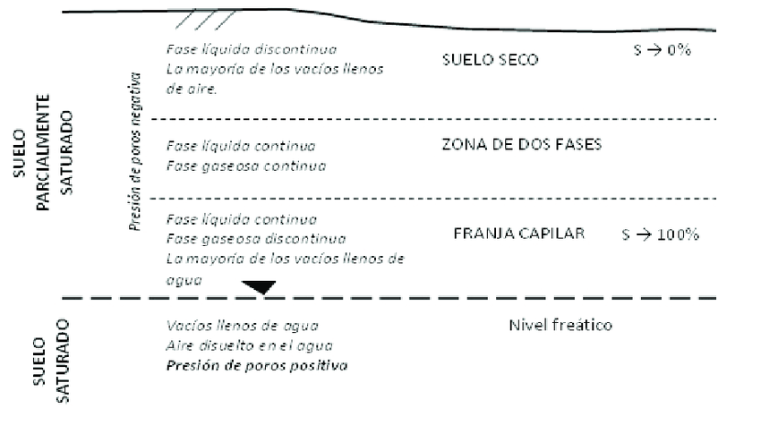

Nota. Reproducido de Fredlund D.G & Rahardjo H.,1993

En la Figura 1, se puede observar que los suelos parcialmente saturados ocupan la zona entre la superficie terrestre y el nivel freático, donde la presión del agua en los poros es negativa. Los suelos que se encuentran por debajo del nivel freático se consideran en estado saturado, es decir, que los espacios vacíos están ocupados completamente por agua, el agua en los poros se encuentra a una presión positiva, es decir que ejerce una fuerza positiva (Meza Ochoa, V. E. ,2012).

A diferencia de los suelos saturados o secos, que son sistemas bifásicos (sólido-agua o sólido-aire), los parcialmente saturados son trifásicos, compuestos por fases sólida, líquida y gaseosa. Esta naturaleza trifásica confiere a los suelos parcialmente saturados propiedades únicas. Su comportamiento varía según la distribución de agua y aire en los poros, lo que influye significativamente en sus características mecánicas e hidráulicas (Fredlund D.G & Rahardjo H.,1993).

La infiltración en suelos parcialmente saturados está controlada principalmente por la succión matricial o capilar. Cuando el agua comienza a infiltrarse en un suelo inicialmente seco (alta succión), es atraída con mucha fuerza hacia el interior por los efectos capilares en los poros más pequeños. A medida que el contenido de agua aumenta y la succión disminuye, la fuerza impulsora para el movimiento del agua también disminuye (Meza Ochoa, V. E. ,2012).

La tasa de infiltración depende en gran medida del valor de entrada de aire en la curva característica suelo-agua (SWCC). Este valor representa la succión matricial en la cual el aire comienza a ingresar a la matriz de suelo durante el proceso de secado. Mientras mayor sea este valor, mayor será la tasa de infiltración inicial. A medida que el proceso de infiltración avanza, la zona parcialmente saturada aumenta gradualmente hasta alcanzar un flujo estable o quasi-estable donde la tasa de infiltración se vuelve aproximadamente constante e igual a la conductividad hidráulica saturada. (Acosta et al., 2016)

La infiltración se describe comúnmente mediante la Ley de Darcy para flujo en medios porosos, para suelos parcialmente saturados, la ley debe modificarse para considerar los efectos de la succión matricial y la permeabilidad al aire. Para este caso existen ecuaciones constitutivas que extienden la Ley de Darcy, ajustada para condiciones no saturadas, asumiendo que la permeabilidad o conductividad no es constante, sino que es una función del contenido de agua o succión (Gardner W, 1956).

$$v=-k(θ)∇φ$$

Donde v es la velocidad de flujo volumétrico, φ es la función potencial, k(θ) es la conductividad capilar y θ es el volumen de agua por unidad de volumen de suelo. Sin embargo, el proceso de infiltración se ve afectado por varios factores. Según Xia Qing et al. (2020) las características de infiltración del agua del suelo están determinadas principalmente por la influencia de la densidad aparente, el contenido inicial de agua, la textura, la estructura, la materia orgánica y otras propiedades físicas y químicas de este; por otro lado, la cobertura vegetal, la precipitación y la interferencia humana y otros factores fuera del suelo también tendrán un impacto significativo en el proceso de infiltración.

Durante el proceso de infiltración en suelos no saturados se pueden presentar mecanismos de retención de agua que interrumpan dicho proceso, uno de estos fenómenos es llamado barrera capilar, según Zornberg, & McCartney, 2010 este mecanismo se desarrolla cuando una capa de suelo fino-granular (limo, arcilla) llamada capa de retención capilar está sobre otra de material poroso, tal como una capa de suelo de grano grueso (arena o grava) denominada capa de rotura capilar. El concepto central de la barrera capilar se basa en el contraste de propiedades hidráulicas entre estos dos materiales, lo que permite al suelo de grano fino almacenar más agua debido al fenómeno de la rotura capilar.

La rotura capilar minimiza el flujo de agua desde la capa de grano fino hacia la capa de grano grueso hasta que el suelo fino esté casi saturado. Esto se debe a que la presión (energía) del agua en la capa de grano fino debe aumentar (la succión disminuir) hasta un punto en el que pueda superar las fuerzas de tensión superficial que mantienen el agua dentro de los pequeños poros del suelo fino. (Zornberg, & McCartney, 2010)

Una representación gráfica que muestra la relación existente entre el contenido de humedad y su potencial matricial es la curva de retención de humedad (CRH), que reflejan la capacidad del suelo para retener agua en función de la succión; dicha relación depende de factores como la distribución del tamaño de poros y la textura del suelo. (Bejar et al., 2020).

Por otro lado, la función de conductividad hidráulica describe cómo la conductividad hidráulica (la facilidad con la que el agua fluye a través del suelo) varía en función de la succión matricial. En suelos parcialmente saturados, esta relación no es constante y depende del contenido de agua. La conductividad hidráulica disminuye a medida que la succión aumenta, reflejando la dificultad creciente del flujo de agua a través del suelo. (Acosta et al., 2016)

Estas dos relaciones están intrínsecamente relacionadas, ya que la succión matricial es el factor clave que controla tanto la retención de agua como la conductividad hidráulica en suelos parcialmente saturados. Por ejemplo, en la Figura 2, se observa dos graficas (a) Succión vs. Grado de Saturación, (b) Succión vs. Conductividad Hidráulica, las cuales permite identificar que sucede en cada suelo en términos de succiones cuando el agua empieza hacer el proceso de infiltración.

**Figura 2**  
 (a) Succión vs. Grado de Saturación, (b) Succión vs. Conductividad Hidráulica

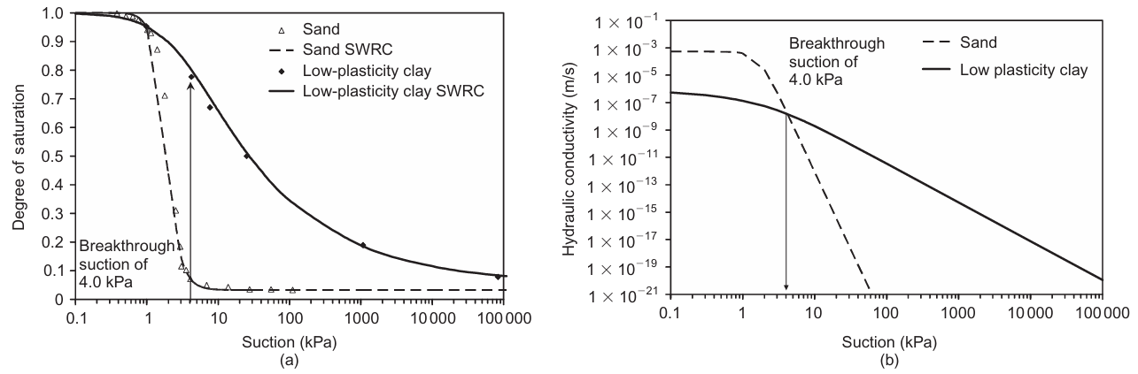

*Nota.* *Reproducido de* Zornberg, & McCartney, 2010

En la Figura 2, inicialmente, cuando la succión del suelo fino-granular es alta, esta capa se encuentra relativamente húmeda con un grado de saturación de alrededor del 70%, mientras que el suelo de grano grueso subyacente está muy seco con un contenido de agua residual cercano al 3%. En esta condición, la conductividad hidráulica del suelo de grano fino es mucho mayor que la de la del suelo grano grueso, minimizando el flujo de agua hacia abajo.

A medida que el suelo fino granular se satura por eventos de precipitación, su succión disminuye. Cuando se alcanza la "succión de avance" (ej. 4 kPa), la conductividad hidráulica del material granular ya no es inferior a la del material fino, permitiendo que el agua fluya desde el suelo fino saturado hacia la base granular a una tasa cercana a la conductividad hidráulica saturada de la capa fina. Este valor de succión de avance de 4 kPa es significativamente menor que la succión a capacidad de campo (típicamente 33 kPa para arcilla), lo que indica que el grado de saturación del material fino será muy alto, alrededor del 95%, cuando ocurra la rotura capilar (Zornberg, & McCartney, 2010).

Para estudiar de manera experimental el avance del frente húmedo, el fenómeno de la barrera capilar y el movimiento del agua en suelos secos o parcialmente saturados, diversos autores han propuesto modelos físicos de infiltración unidireccional controlada. Uno de los modelos más utilizados es el propuesto originalmente por Gardner W et al., (1959) Este consiste en un dispositivo experimental que permite observar y emular el movimiento vertical del agua dentro de una columna de suelo de forma controlada. A través de este modelo experimental se provee información valiosa sobre el comportamiento del agua al infiltrarse, así como la comprensión visual del fenómeno de la barrera capilar, el frente húmedo y su interacción con las partículas del suelo. El uso de este tipo de modelos a escala de laboratorio permite realizar observaciones directas y controladas de los procesos de infiltración, lo cual es fundamental para validar las teorías y modelos numéricos desarrollados. Además, posibilita visualizar fenómenos como el avance del frente húmedo, la formación de barreras capilares y la influencia de factores como la textura y estratigrafía del suelo sobre el movimiento del agua en medios porosos no saturados.

# 6 Metodología

Para el desarrollo del modelo experimental propuesto, se pretende realizar una serie de actividades con el objetivo de visualizar el avance del frente húmedo, el fenómeno de la barrera capilar, así como también el flujo de agua en suelos bajo distintas condiciones de humedad y características texturales. A continuación, se presenta el esquema metodológico (ver Figura 3), en la cual se presentan las etapas y procesos involucrados en los objetivos a desarrollar.

**Figura 3**   
Esquema metodológico

**CARACTERIZACIÓN DE LOS SUELOS**

**Caracterizar las propiedades físicas y texturales de los materiales a emplear en condiciones parcialmente saturados.**

**Evaluar el comportamiento hidráulico y evidenciar los mecanismos de retención y flujo de agua bajo distintos escenarios.**

**Desarrollar un modelo experimental para identificar el avance del frente húmedo.**

**Analizar condiciones y escenarios durante el avance del frente húmedo.**

**Granulometría por medio de tamizado mecánico**

**Granulometría por hidrómetro**

**COMPORTAMIENTO HIDRÁULICO DE LOS SUELOS**

**ELABORACIÓN DEL MODELO DE EXPERIMENTACIÓN**

**VISUALIZACIÓN Y ANÁLISIS**

**ESQUEMA METODOLÓGICO**

**Ensayo de retención del agua en laboratorio**

**Elaboración de la curva de retención de agua de los suelos**

**Diseño y construcción de un modelo físico unidireccional**

**Experimentación del proceso de infiltración para distintos suelos**

**Visualización del avance del frente húmedo y presencia de la barrera capilar**

Posteriormente, se detalla los pasos a seguir y las especificaciones en cada una de las etapas de la investigación.

## 6.1 Caracterizar las propiedades texturales de los suelos mediante ensayos de granulometría en la fracción gruesa y fina acorde a lo descrito en INV E-102-13.

Las muestras de suelo utilizadas en esta investigación son de los sitios: el Cerro El Volador de Medellín y el Desarrollo vial del Oriente de Medellín desde Rionegro a Carmen del Viboral (Aproximadamente 1km de recorrido en diferentes puntos estratégicos, tal como se muestra en la Figura 4.

B)

**Figura 4**  
 A) Cerro El Volador de Medellín, B) Desarrollo vial del Oriente de Antioquia desde Rionegro a Carmen del Viboral.

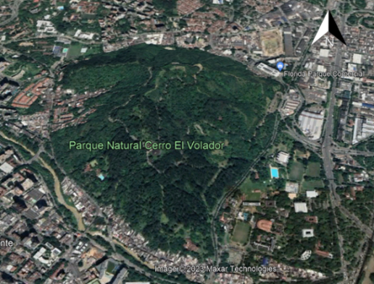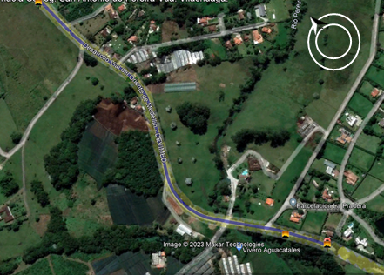

B)

A)

Nota. Fuente Google Earth

Para la caracterización textural se llevó a cabo utilizando dos métodos principales: análisis mecánico por tamizado y el hidrómetro; acorde a las indicaciones establecidos en la norma INV E 213 - 13 (Análisis granulométrico de suelos por tamizado) y la norma INV E – 124 – 07 (Análisis Granulométrico por medio de hidrómetro), respectivamente.

El objetivo de este ensayo es determinar la curva granulométrica de los suelos mediante el uso de los métodos de tamizado e hidrómetro. Con estos datos se busca obtener información sobre la distribución de los tamaños de las partículas de los suelos a estudiar.

### 6.1.1. Granulometría de suelos por tamizado

En el método de tamizado, se utiliza una serie de tamices de diferentes aberturas (mallas) para separar las partículas según su tamaño. A continuación, se describe el paso a paso de este método.

* Se prepara la muestra de suelo, eliminando cualquier material orgánico o partículas grandes.
* Se selecciona una cantidad representativa de la muestra, generalmente de 500 a 1000 gramos.
* Se lavan las muestras y se secan en el horno durante 24 horas
* Se ponen en orden los tamices para tamizar y pesar el porcentaje que queda retenido en los diferentes tamaños de tamices como se muestra en la Figura 5.

**Figura 5**   
Tamices en orden de abertura (tamaño de la malla)

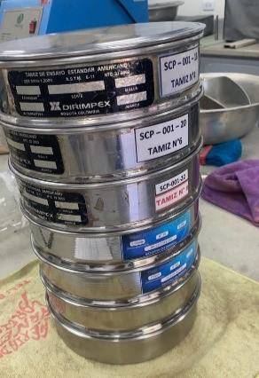

* Se coloca la muestra en el tamiz de abertura más grande de la serie.
* Se procede a tamizar la muestra utilizando los diferentes tamices de la serie, desde el más grande al más pequeño, se tamizó manualmente y con la tamizadora mecánica.
* Después de cada tamizado, se pesa la cantidad retenida en cada tamiz. Se registra el peso retenido y se calcula el porcentaje acumulado retenido en cada tamiz, como se muestra en la Figura 6.

**Figura 6**  
Cantidad retenida en cada tamiz y peso retenido

### 6.1.2. Granulometría de suelos por Hidrometría

El método del hidrómetro se utilizará para determinar la cantidad de material fino (partículas de tamaño muy pequeño) presente en las muestras de suelos obtenidos. A continuación, se describe el paso a paso de cómo se realizó este ensayo.

* Se toma una fracción de la muestra que pasó por el tamiz más fino (generalmente tamiz de 75 μm o 200 μm). Se tomó 50 gramos por cada muestra.
* Se toma los 50 gr de suelo de cada muestra secados al horno y pulverizados y se mezclan con 125 ml de solución al 4% de NaPO3 (hexametafosfato de sodio) como se muestra en la Figura 7. se agita hasta que el suelo esté humedecido completamente y se permite su saturación durante 16 horas como mínimo.

**Figura 7**  
A) y B): 125 ml de solución al 4% de NaPO3, C) y D): mezcla de NaPO3 con la fracción de muestra que pasó por el tamiz más fino (50g) de cada sitio.

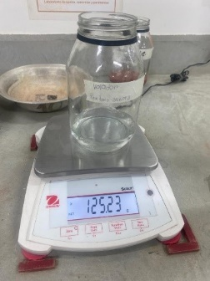

D)

C)

B)

A)

* Se coloca la mezcla del dispersador a la probeta, se agregó agua hasta la marca de 100 ml luego se agito durante un minuto como se muestra en la Figura 8.

**Figura 8**   
Mezcla en la probeta

* Se transfiere la mezcla a la probeta de sedimentación, añadiendo agua hasta el aforo de 1000 ml y se verifica que la temperatura del agua sea igual para ambos recipientes. Sedimentación y control (ver Figura 9).

**Figura 9**  
 Mezcla en la probeta de sedimentación.

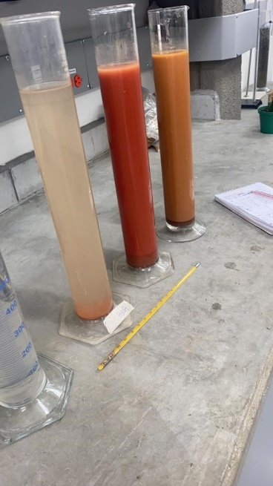

* Poniendo la mano sobre el extremo abierto del cilindro se voltea y se invierte repetidas veces durante un minuto para tener una suspensión homogénea. Se coloca la probeta en reposo y se comienza a tomar las lecturas con el hidrómetro de acuerdo con los siguientes tiempos: 2 min, 5 min, 15 min, 30 min, 60 min, 250 min, 1440 min, Así mismo se registra la temperatura (T) en cada lectura realizada con el densímetro. Se registra la lectura del hidrómetro en la parte superior de la columna de líquido.
* Luego de cada lectura se inserta el termómetro dentro de la suspensión y se mide la temperatura.

## 6.2 Comportamiento hidráulico de los suelos.

Con el propósito de evaluar la condiciones y comportamiento del flujo en el suelo durante el proceso de infiltración se contempla determinar la curva de retención de agua de los suelos, basado en el ajuste que se logre mediante la determinación de datos obtenidos mediante el ensayo de retención de agua en laboratorio (INV E-159-13).

Para determinar la curva de retención de humedad en las dos muestras de suelos recolectados en el Cerro El Volador y vía Rionegro-La Ceja, se contrataron los servicios del Laboratorio de Suelos de la Universidad Nacional, Sede Medellín. El laboratorio extrajo 5 puntos para cada muestra, mediante el proceso de la Ollas de Richards. proporcionando los resultados de humedad (%) gravimétrica en función de la presión (bar) a partir del ensayo.

El procedimiento completo para llevar a cabo el ensayo de retención de humedad se dividió en varios pasos. Primero, se recolectaron muestras representativas del suelo en diferentes puntos, considerando aspectos como el tipo de suelo y el uso de la tierra. Estas muestras se prepararon para el ensayo, realizando una curva de retención de humedad inicial con incrementos conocidos de potencial de agua, registrando la cantidad de agua drenada en cada paso. Luego, las muestras húmedas se sometieron a diferentes potenciales de agua, desde el nivel de saturación hasta el punto de marchitez, mediante un embudo de retención controlado. Se tomaron mediciones durante el ensayo, registrando los datos de masa de la muestra y la cantidad de agua drenada hasta alcanzar el equilibrio en la retención.

Los datos de retención de humedad (relación entre el contenido de agua del suelo y el potencial de agua) se determinan para niveles de presiones de 0.3, 1, 5 y 15 bar durante el ensayo, con el propósito de determinar las distintas zonas de la curva de retención.

Finalmente, se pretende ajustar los datos experimentales a regresiones teóricas de curvas de características de retención de agua. Dicho ajuste se realiza mediante la utilización de funciones de retención de humedad desarrollado como modelos de ajuste a datos experimentales, entre los cuales se destacan modelos, tales como, de Gardner et, al (1970), Broooks & Corey (1964) y Van Genuchten (1980). Para la presente investigación se emplea el modelo de Van Genuchten, el cual ha sido empleado ampliamente a partir de la versatilidad y simplicidad en los parámetros de ajuste Nielsen et al. (1983); Ruiz (1997) y Bouazza et al. (2006) entre otros.

En las siguientes ecuaciones se expresa la formulación matemática y los parámetros de ajuste que propone el modelo para la estimación de la saturación en función de la succión desarrollada.

$$S=S_{mín}+\left(S_{máx}-S_{mín}\right){({1+\left(∝P^{C}\right)}^{n´})}^{-m}$$

$$m=1-\frac{1}{n´}$$

Donde las variables 𝛼, 𝑛′ y 𝑚 son parámetros de ajuste de la forma de la curva característica de retención de agua, teniendo que S𝑚á𝑥 y S𝑚í𝑛 son los valores máximos y mínimos para saturación respectivamente.

## 6.3 Elaboración del modelo de experimental

Diseñar y elaborar el modelo de experimentación del proceso de infiltración predominantemente unidimensional. Este diseño se basa en las pautas presentadas en el video Gembloux Agro-Bio Tech, 2014. Que, a su vez, siguieron los lineamientos en la experimentación de Gardner W.H. y Hsieh J.C. en 1959. Que tuvo como objetivo principal observar y comprender diversos procesos hidráulicos, incluido el avance del frente húmedo y la barrera capilar en un flujo unidireccional.

El modelo se dividió en secciones para experimentar distintas condiciones y disposiciones de suelos durante el proceso de humedecimiento. Esto permitiría una evaluación del comportamiento hidráulico y la identificación de los mecanismos de retención y flujo de agua en la interacción con diferentes materiales.

Para el diseño y la construcción del modelo experimental unidireccional, se involucró el corte preciso de láminas de acrílico y madera; posteriormente su ensamblaje mediante pegado. Las dimensiones de los materiales utilizados fueron cuidadosamente seleccionadas para cumplir con los requisitos de experimentación y observación del proceso de avance del frente húmedo y fenómeno de la barrera capilar. Para esto se detalla a continuación las etapas de construcción del modelo experimental.

* Etapa 1: Establecer las dimensiones del modelo. Se decidió que el modelo tendría una forma rectangular de 60 cm de largo, 30 cm de alto y 2.5 cm de ancho, para facilitar el flujo preferentemente unidireccional (vertical) del agua en el suelo.
* Etapa 2: En esta etapa, se procedió a construir la base y los soportes laterales de madera. Se cortaron dos piezas de madera con dimensiones de 30 cm de alto y 2.5 cm de ancho para los soportes laterales, y una pieza adicional de madera, la cual se ancló a la base. Esta última pieza tiene dimensiones de 60 cm de largo y 2.5 cm de ancho y sirvió como soporte para las láminas de acrílico. Todas estas piezas se unieron utilizando clavos, dando como resultado la creación de una estructura en forma de caja abierta en los lados más largos.
* Etapa 3: Disponer las láminas de acrílico transparente. Se cortaron dos láminas de acrílico de 60 cm de largo y 30 cm de alto, y se fijaron con pegamento a los soportes laterales de madera, para recubrir los lados más largos de la caja y permitir la observación del interior del modelo.
* Etapa 4: Dividir el modelo en secciones para simular diferentes condiciones de suelo. Se cortaron dos piezas de madera de 35 cm de alto y 2.5 cm de ancho, y se colocaron dentro del modelo, separadas por una distancia aproximadamente igual, para crear tres secciones iguales. Cada sección representaría un tipo diferente de suelo.
* Etapa 5: Disponer el suelo dentro de cada sección. Para el montaje se seleccionaron dos tipos diferentes de suelo, según su clasificación textural, y se dispuso las cantidades necesarias para llenar cada sección del modelo hasta una altura determinada. Se coloco el suelo dentro de cada sección en capas sucesivas, compactando cada capa utilizando una herramienta hecha de madera para asegurar una distribución uniforme y evitar la formación de huecos o grietas.

Se realizaron dos modelos, uno preliminar como experimentación con arena y caolín, y otros dos con el suelo recolectado en el cerro El Volador y el suelo recolectado en la vía al oriente de Antioquia.

Para el primer modelo preliminar se necesitaron los siguientes materiales:

* Caja de acrílico con las dimensiones anteriormente mencionadas para el modelo unidimensional.
* Arena.
* Caolín.
* Herramienta de compactación
* Agua.

Posteriormente se realizó el siguiente procedimiento:

* Preparación de la caja de acrílico, asegurando de que esté limpia y seca.
* Se colocó una capa de arena en la parte inferior de la caja. La altura de esta capa es de un espesor de 10 centímetros. Posteriormente, se hizo la respectiva distribución uniforme en toda la superficie, y finalmente se compactó la capa de arena utilizando una herramienta de compactación. Cabe destacar que la compactación ayuda a reducir la porosidad del suelo y permite una mejor retención del agua.
* Se agregó una capa de caolín sobre la capa de arena compactada. La altura de esta capa es de 5 centímetros. Nuevamente, se compactó la capa de caolín utilizando la herramienta de compactación, asegurando una aplicación de presión uniforme para lograr una compactación óptima.
* Se repitieron los pasos 2 y 3 para agregar una segunda capa de arena y una segunda capa de caolín. Las alturas de estas segundas capas son diferentes, con 2.5 cm para la arena y 4.5 cm para el caolín.
* Una vez agregadas todas las capas con una compactación adecuada, se ingresa agua mediante un embudo de decantación sobre el perfil de suelo, con el fin de emular el proceso de infiltración.

Para la construcción del segundo modelo experimental, se siguió un proceso análogo al modelo preliminar, con la diferencia de que se sustituyeron los materiales utilizados. En esta etapa, se realizaron dos ensayos distintos empleando las muestras de suelos de los sitios el Cerro El Volador y a la vía al oriente de Antioquia. Para organizar estos dos escenarios, se utilizaron dos láminas de madera que dividieron el montaje en dos partes: a la derecha, se analizó el proceso de infiltración en el suelo recolectado en la vía al oriente de Antioquia, mientras que, a la izquierda, se examinó el suelo obtenido del Cerro El Volador.

# 7 Resultados

## 7.1. Caracterización física y textural de los suelos

### 7.1.1. Resultados de granulometría por medio de tamizado mecánico e hidrómetro de la muestra de suelo del cerro El Volador.

En la Tabla 1, se muestra los resultados del proceso de tamizaje mecánico donde se indican los tamices que se utilizaron, así como los porcentajes retenidos, retenidos acumulados y pasantes para cada tamaño de partícula de las muestras tomadas del cerro el volador.

**Tabla 1**Datos obtenidos por el método de granulometría por tamizado de la muestra de suelo del Cerro El Volador

|  |  |  |  |  |  |  |
| --- | --- | --- | --- | --- | --- | --- |
| Abertura (mm) | Tamiz | Retenido (g) | Porcentaje retenido | Retenido acumulado | Pasa (g) | Porcentaje de pasa |
| 9.51 | 3/8” | 0 | 0% | 0% | 500.31 | 100% |
| 4.76 | N°4 | 45.15 | 9% | 9% | 455.16 | 91% |
| 3.36 | N°6 | 91.24 | 18% | 27% | 409.07 | 73% |
| 2.38 | N°8 | 105.30 | 21% | 48% | 395.01 | 52% |
| 2.00 | N°10 | 37.43 | 7% | 56% | 462.88 | 44% |
| 0.42 | N°40 | 170.12 | 34% | 90% | 330.19 | 10% |
| 0,074 | N°200 | 37.10 | 7% | 97% | 463.21 | 3% |
| - | Fondo | 13.97 | 3% | 100% | - | 0% |
| Total, de la muestra | |  | 100% |  |  |  |

De la Tabla 1, se puede observar que la muestra no contiene partículas mayores a 9.51 mm, ya que no hay retención en el tamiz 3/8"; que la mayor retención se observa en el tamiz N°40 (34%), seguido por el N°8 (21%) y el N°6 (18%).

El 91% del material pasa el tamiz N°4, indicando una predominancia de partículas de tamaño arena y menores, que solo el 3% del material pasa el tamiz N°200, sugiriendo un bajo contenido de finos (limos y arcillas).

Posteriormente con los resultados de la Tabla 1, podemos definir e identificar los siguientes parámetros y con estos darle una clasificación según Sistema de Clasificación Unificada de Suelos (USCS) a las muestras de suelo utilizadas.

* El diámetro promedio (D50) es de aproximadamente 2.38 mm.
* El tamaño máximo corresponde al diámetro de la abertura del tamiz de 9.51 mm (Tamiz #3/8”), por el que no pasa ninguna partícula. El tamaño máximo nominal es el diámetro del tamiz de 4.76 mm (tamiz #4), por el que pasa el 100% de las partículas.
* Con más del 50% retenido en el tamiz N°200 (97% retenido), es un suelo de grano grueso.
* Más del 50% de la fracción gruesa pasa el tamiz N°4 (91% pasa), clasificándolo como arena.

Esta información sugiere que el suelo del Cerro El Volador probablemente se clasifica como SP (Arena pobremente gradada) o SW (Arena bien gradada) en el sistema USCS, lo que puede influir en sus propiedades de drenaje y comportamiento mecánico.

En la Figura 10, se muestra en escala logarítmica la curva granulométrica del cerro el volador obtenido de los cálculos realizados y que se pueden ver en la Tabla 1 descrita anteriormente, esta figura se lee como la distribución de tamaños de partículas en función de su diámetro (en escala logarítmica) de la muestra en estudio.

**Figura 10**  
Curva Granulométrica Muestras Cerro el volador

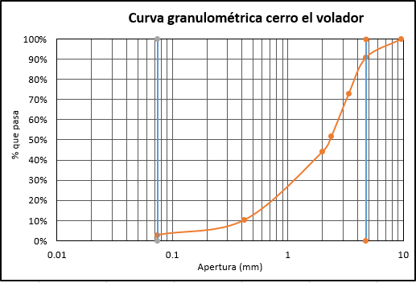

Para continuar con los resultados, podemos interpretar la curva granulométrica y extraer información adicional importante. Basándonos en la Figura 10 y datos previos podemos calcular el coeficiente de uniformidad y curvatura usando los diámetros: D60, D30 y D10, mostrados en la Tabla 2, que nos presenta los diámetros correspondientes al 10%, 30%, y 60% de los tamaños de partícula que pasan.

**Tabla 2**  
 Valores de los diámetros D10, D30 y D60

|  |  |  |
| --- | --- | --- |
| Diámetro | | Tamaño (mm) |
| D10 | 0.4001 | |
| D30 | 1.0418 | |
| D60 | 2.7271 | |

Los coeficientes de uniformidad (CU) y de curvatura (CC) del suelo, el (Cu) Calcula la relación entre el tamaño de partícula D60 (diámetro por debajo del cual el 60% del material está) y el tamaño de partícula D10 (diámetro por debajo del cual el 10% del material está); Un valor mayor de Cu indica una mayor uniformidad en el tamaño de las partículas. los coeficientes Cc y Cu nos ayuda a identificar si un suelo está o no bien gradado; un suelo bien gradado tiene una amplia variedad de tamaños de partículas y esto hace que existan menores vacíos, este tipo de suelo tiende a ser más estable y drenar agua de manera efectiva debido a su variada composición; y un suelo pobremente graduado es aquel que contiene una proporción desequilibrada de tamaños de partículas este tipo de suelo tiende a tener propiedades mecánicas y de drenaje menos favorables.

**Tabla 3**  
Coeficientes de uniformidad y de curvatura cerro El Volador.

|  |  |
| --- | --- |
| Cu | 6.8165 |
| Cc | 0.9947 |

Como resultado, al combinar esta información de los coeficientes de curvatura y uniformidad (Ver Tabla 3), y siguiendo la clasificación del Sistema de Clasificación Unificada de Suelos (USCS), podemos categorizar el suelo encontrado en el cerro El Volador como SW (Arena bien gradada). Para definir esto vemos que el porcentaje que pasa el tamiz #4 es mayor al 50 % con un valor de 91% por esto, se define como una arena, para saber si es bien gradada o no, se analizaron los valores de Cc y Cu y esto nos da que está bien gradada. pero no es posible distinguir si se trata de un limo o una arcilla, para esto se requiere clasificar en términos de la consistencia y la plasticidad.

A continuación, en la Tabla 4, se consignan los datos tomados y calculados en el ensayo del Hidrómetro para la muestra de suelo tomada en el cerro el volador. El ensayo muestra una variación en el porcentaje pasante desde 85.61% a los 2 minutos hasta 19.91% a los 1440 minutos (24 horas). Esto indica una distribución gradual de tamaños de partículas en el suelo. Además, la disminución progresiva del porcentaje pasante con el tiempo indica una sedimentación gradual de las partículas, con las más grandes asentándose primero. Por último, el diámetro de las partículas varía desde 0.0266 mm a los 2 minutos hasta 0.0013 mm a las 24 horas, indicando la presencia de partículas muy finas en la muestra.

**Tabla 4**  
 Resultados granulométricos por hidrómetro muestra tomada en el cerro el volador

|  |  |  |  |  |  |  |  |  |  |
| --- | --- | --- | --- | --- | --- | --- | --- | --- | --- |
| ENSAYO DE LABORATORIO GRANULOMETRIA POR HIDRÓMETRO | | | | | | | | | |
| Norma Invias E-124-07 | | | | | | | | | |
| Masa del suelo seco 50g | Tipo de Hidrómetro: 152 H | | Gravedad especifica | | 2.65 | Corrección por agente floculante y punto cero (g/L) | | | 6.7 |
| Tiempo (min) | Temperatura °C | Lectura de Hidrómetro (g/l) R | Rcp | Profundidad efectiva (mm) | Diámetro de la partícula | Corrección de temperatura | R corregida | % Pasa | k |
| 2 | 25.5 | 47 | 48 | 84 | 0.0266 | 1.7 | 43 | 85.611 | 0.0041 |
| 5 | 26 | 43 | 44 | 91 | 0.0171 | 2 | 39.3 | 78.245 | 0.0040 |
| 15 | 26 | 38 | 39 | 99 | 0.0103 | 2 | 34.3 | 68.290 | 0.0040 |
| 30 | 26 | 32 | 33 | 109 | 0.0076 | 2 | 28.3 | 56.344 | 0.0040 |
| 60 | 26 | 28 | 29 | 115 | 0.0055 | 2 | 24.3 | 48.380 | 0.0040 |
| 250 | 26 | 21 | 22 | 127 | 0.0029 | 2 | 17.3 | 34.444 | 0.0040 |
| 1440 | 25.5 | 14 | 15 | 138 | 0.0013 | 1.7 | 10 | 19.910 | 0.0041 |

Finalmente, en la Figura 11 se muestra una representación gráfica de la distribución de tamaños de las partículas en la muestra de suelo del Cerro El Volador obtenida de los resultados anteriormente plasmados; donde se puede observar que la curva se concentra mayormente en la región de arenas (entre los tamices No. 4 y No. 200), es decir que el suelo está compuesto principalmente de arenas, con una pequeña fracción de gravas y muy pocos finos.

**Figura 11**  
Curva Granulométrica de datos obtenidos por medio de tamizado e hidrómetro de los suelos tomados en el cerro el volador

### 7.1.2 Resultados de granulometría por medio de tamizado mecánico e hidrómetro de la muestra de suelo de la vía Oriente

En la Tabla 5, se encuentran consignados los resultados del proceso de tamizaje mecánico de la muestra de suelo del Oriente, donde se indican los tamices que se utilizaron, así como los porcentajes retenidos, retenidos acumulados y pasantes para cada tamaño de partícula de la muestra.

**Tabla 5**  
 Datos obtenidos por el método de granulometría por tamizado de la muestra de la vía Oriente

|  |  |  |  |  |  |  |
| --- | --- | --- | --- | --- | --- | --- |
| Apertura (mm) | Tamiz | Retenido (g) | Porcentaje retenido | Retenido acumulado | Pasa (g) | Porcentaje de pasa |
| 3.36 | N°6 | 0.00 | 0% | 0% | 498.95 | 100% |
| 2.38 | N°8 | 3.45 | 1% | 1% | 495.50 | 99% |
| 2.00 | N°10 | 4.51 | 1% | 2% | 494.44 | 98% |
| 0.42 | N°40 | 272.78 | 55% | 56% | 226.17 | 44% |
| 0.074 | N°200 | 161.50 | 32% | 89% | 337.45 | 11% |
| - | Fondo | 56.71 | 11% | 100% | 442.24 | 0% |
| Total, de la muestra | |  | 100% |  |  |  |

En la Tabla 5, se puede observar que la muestra no contiene partículas mayores a 3.36mm, que la mayor retención se observa en el tamiz N°40 (55%), seguido por el N°200 (32%). El 98% del material pasa el tamiz N°10, indicando una predominancia de partículas de tamaño arena fina y menores; que el 11% del material pasa el tamiz N°200, sugiriendo un contenido moderado de finos (limos y arcillas).

Basándonos en los datos proporcionados y la tabla de granulometría, podemos definir e identificar los siguientes parámetros para clasificar el suelo según el Sistema de Clasificación Unificada de Suelos (USCS):

* Diámetro promedio (D50): 0.42 mm, esto indica que el 50% de las partículas son menores a 0.42 mm.
* Tamaño máximo: 3.36 mm (Tamiz #6). Es el tamaño de la abertura del tamiz más grande por el que pasa el 100% de la muestra.
* Tamaño máximo nominal: 2 mm (Tamiz #10). Es el tamaño del tamiz inmediatamente inferior al que retiene más del 15% del material.
* Menos del 50% pasa por el tamiz #200, por lo que es un suelo de grano grueso.
* Es principalmente arena (más del 50% de la fracción gruesa pasa el tamiz #6)

Esta información sugiere que el suelo del Oriente probablemente se clasifica como SP (Arena pobremente gradada) o SW (Arena bien gradada) en el sistema USCS, lo que puede influir en sus propiedades de drenaje y comportamiento mecánico.

En la Figura 12 se muestra la curva granulométrica del tamizado mecánico de la vía Oriente obtenida de los cálculos realizados y que se pueden ver en la Tabla 5 descrita anteriormente.

**Figura 12**  
Curva Granulométrica Muestra de suelo de la vía Oriente

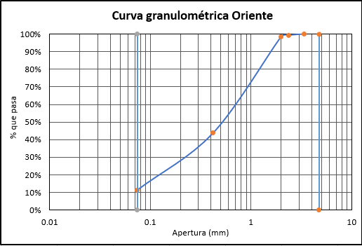

Posteriormente, de la curva granulométrica se extraen los diámetros correspondientes al 10%, 30%, y 60% de los tamaños de partícula consignados en la Tabla 6, para luego hacer el cálculo de los coeficientes de uniformidad (Cu) y de curvatura (Cc) del suelo.

**Tabla 6**  
 Valores de los diámetros D10, D30 Y D60

|  |  |  |
| --- | --- | --- |
| Diámetro | | Tamaño (mm) |
| D10 | 0.0740 | |
| D30 | 0.2011 | |
| D60 | 0.6682 | |

**Tabla 7**   
Coeficientes de uniformidad y de curvatura muestra de la vía Oriente

|  |  |
| --- | --- |
| Cu | 9.030 |
| Cc | 0.818 |

Como resultado, al combinar esta información de los coeficientes de curvatura y uniformidad (Ver Tabla 7), y siguiendo la clasificación del Sistema de Clasificación Unificada de Suelos (USCS), podemos categorizar el suelo encontrado en el Oriente como SP (Arena pobremente gradada), pero no es posible distinguir si se trata de un limo o una arcilla, para esto se requiere clasificar en términos de la consistencia y la plasticidad.

A continuación, en la Tabla 8, se consignan los datos tomados y calculados en el ensayo del Hidrómetro para la muestra de suelo tomada en el Oriente. El ensayo muestra una variación en el porcentaje pasante desde 47.78% a los 2 minutos hasta 3.98% a los 1440 minutos (24 horas). Esto indica una distribución de tamaños de partículas en el suelo, con una sedimentación más rápida que en la muestra anterior.

**Tabla 8**  
 Resultados granulometría por hidrómetro muestra tomada en la vía Oriente

|  |  |  |  |  |  |  |  |  |  |
| --- | --- | --- | --- | --- | --- | --- | --- | --- | --- |
| ENSAYO DE LABORATORIO GRANULOMETRIA POR HIDRÓMETRO | | | | | | | | | |
| Norma Invias E-124-07 | | | | | | | | | |
| Masa del suelo seco 50g | Tipo de Hidrómetro: 152 H | | Gravedad especifica | | 2.65 | Corrección por agente floculante y punto cero (g/L) | | | 6.7 |
| Tiempo (min) | Temperatura °C | Lectura de Hidrómetro (g/l) R | Rcp | Profundidad efectiva (mm) | Diámetro de la partícula | Corrección de temperatura | R corregida | % Pasa | k |
| 2 | 25.5 | 28 | 29 | 115 | 0.0311 | 1.7 | 24 | 47.78 | 0.0041 |
| 5 | 25.5 | 21 | 22 | 127 | 0.2007 | 1.7 | 17 | 33.85 | 0.0041 |
| 15 | 26 | 13 | 14 | 140 | 0.0122 | 2 | 9.3 | 18.52 | 0.0040 |
| 30 | 26 | 10 | 11 | 145 | 0.0088 | 2 | 6.3 | 12.54 | 0.0040 |
| 60 | 26 | 7 | 8 | 150 | 0.0063 | 2 | 3.3 | 6.57 | 0.0040 |
| 250 | 26 | 3 | 4 | 156 | 0.0032 | 2 | -0.7 | 1.39 | 0.0040 |
| 1440 | 25.5 | 2 | 3 | 158 | 0.0014 | 1.7 | -2 | 3.98 | 0.0041 |

Po último, en la Figura 13, muestra una representación gráfica de la distribución de tamaños de partículas en la muestra de suelo del oriente obtenida de los datos proporcionados anteriormente. Se puede observar que no hay presencia de gravas, que aproximadamente el 90% de esta muestra es arena (entre el tamiz No.4 y No.200).

**Figura 13**  
Curva Granulométrica de datos obtenidos, tamizado e hidrómetro la muestra de la vía Oriente

Adicionalmente, la curva muestra una gradación relativamente buena, con una pendiente constante en la sección de arenas, indicando una distribución variada de tamaños; basado en esta distribución, el suelo se puede clasificar preliminarmente como una arena mal gradada con pocos finos.

## 7.2 Comportamiento hidráulico

### 7.2.1 Ensayo de Curva de retención de humedad

En la Tabla 9 se muestra el resultado obtenido del ensayo de retención de humedad solicitado al laboratorio de física y conservación de suelo de la Universidad Nacional de Colombia para las muestras seleccionadas, las cuales fueron obtenidas en los puntos de muestreo en el Volador y Oriente. Los valores obtenidos en el ensayo corresponden a los datos de succión y humedad gravimétrica en dimensiones de bar y $g.g^{-1}$, respectivamente.

Con el propósito de representar los datos de retención de humedad en términos volumétricos; se procede a emplear la densidad bulk como propiedad índice, dado que la humedad volumétrica [v.v-1] podría expresarse como el producto entre la densidad bulk [$g/{cm}^{3}$] y la humedad gravimétrica [$g.g^{-1}$] (Das, Braja M, 2012).

Densidad bulk Se emplea funciones de Pedotransferencia (PTF) mediante el modelo ambiental SPAW (Saxton, Johnson, y Shaw, 1974), con el proposito de estimar la conductividad hidráulica saturada a partir de la textura del suelo (Wosten, Pachepsky, y Rawls, 2001).

**Tabla 9**  
Resultados del ensayo de retención de humedad de las muestras de suelo del cerro el volador y del oriente

|  |  |  |  |  |  |  |
| --- | --- | --- | --- | --- | --- | --- |
| Material | Densidad bulk $(g/{cm}^{3})$ | Humedad gravimétrica $(g.g^{-1})$ | Succión (bar) | Succión (kPa) | Wc (v/v) | Sr (%) |
| Volador M1-E2 | 1.58 | 26.1 | 15.0 | 1500.0 | 0.4 | 0.4 |
| 32.5 | 5.0 | 500.0 | 0.5 | 0.5 |
| 41.9 | 1.0 | 100.0 | 0.7 | 0.7 |
| 56.9 | 0.3 | 300 | 0.9 | 0.9 |
| 91.8 | 0.0 | 0.0 | 1.0 | 1.0 |
| Oriente M1-E3 | 1.55 | 42.1 | 15.0 | 1500.0 | 0.7 | 0.7 |
| 44.7 | 5.0 | 500.0 | 0.7 | 0.7 |
| 55.5 | 1.0 | 100.0 | 0.9 | 0.9 |
| 77.6 | 0.3 | 30.0 | 1.0 | 1.0 |
| 147.3 | 0.0 | 0 | 1.0 | 1.0 |

Posteriormente, se procede a estimar la curva de retención de agua mediante el modelo de Van Genuchten (1980), en el cual se ajusta la curva a los datos experimentales obtenidos en laboratorio a través de tres parámetros de ajuste (𝛼, 𝑛′ y 𝑚), tal como se indica en la formulación descrita en la componente metodológica. A continuación, se muestran los valores de ajuste estimados para las muestras de Oriente y Volador en la Tabla 9.

**Tabla 10**  
Valores para Curva de retención -Modelo Van Genuchten de las muestras de suelo

|  |  |  |  |  |
| --- | --- | --- | --- | --- |
| Modelo | Oriente | | Volador | |
| Curva de retención -Modelo Van Genuchten | n | 1 | n | 1 |
| qs | 1.00 | qs | 1.00 |
| qr | 0.65 | qr | 0.41 |
| n | 2.3 | n | 2 |
| m | 0.57 | m | 0.50 |
| α | 0.013 | α | 0.019 |
| Smáx | 1.00 | Smáx | 1.00 |
| Smín | 0.65 | Smín | 0.41 |

En la Figura 14 se presenta el ajuste de las curvas para los puntos experimentales asociados a las presiones (succión) y contenido de humedad (saturación). A partir de los resultados, se observa un mejor ajuste para las muestras de Oriente definido con los parámetros 𝛼, 𝑛′ y 𝑚, los cuales son similares para ambas muestras. Adicionalmente, se observa que la curva estimada para las muestras del cerro Volador presenta una mayor pendiente con respecto a lo observado en las muestras de Oriente, indicando un mayor gradiente de incremento de saturación a partir de las succiones generadas a través de las partículas de suelo, lo cual podría asociarse a la gradación que pueda tener el material en la estructura del suelo, destacando que en ambas muestras (Cerro Volador y Oriente) la gradación predominante es material grueso-granular (arena). No obstante, se identifica que las muestras del Cerro Volador tienen un menor porcentaje de material fino, lo cual podría desarrollar una mayor capacidad de retención de agua a partir de los altos niveles de succión que se pueden desarrollar, asociado a la capilaridad (Lu & Likos 2004).

**Figura 14**  
Curva característica de retención de agua

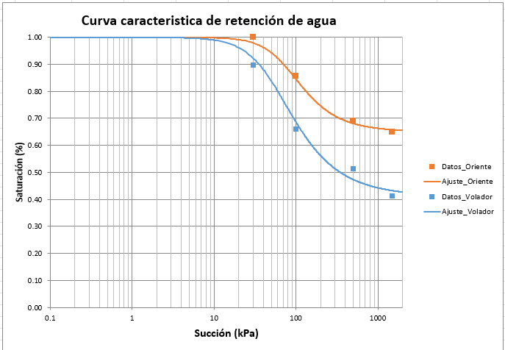

Cabe destacar que la implementación de los resultados de las curvas de retención se puede emplear la función de conductividad hidráulica de los materiales a interactuar (suelo-agua) para predecir el valor de succión en donde la ruptura de la barrera capilar se haga efectiva (Zornberg et al. 2016) y de esta manera poder evaluar el rendimiento de la barrera capilar bajo distintos escenarios de succión mediante la SWCC y los parámetros de ajuste del modelo de Van Genuchten (1980).

## 7.3 Descripción del diseño y construcción del modelo de infiltración

De acuerdo con la metodología descrita, se diseñó y construyó un modelo unidimensional para estudiar los procesos de infiltración en el suelo, basados en los lineamientos de la experimentación de Gardner W.H. y Hsieh J.C. Como se puede observar en la Figura 15.

**Figura 15**   
A) Estructura de base y soportes laterales de madera para el modelo de experimental. B) Proceso de llenado y compactación del suelo en las secciones del modelo

**A)**

**B)**

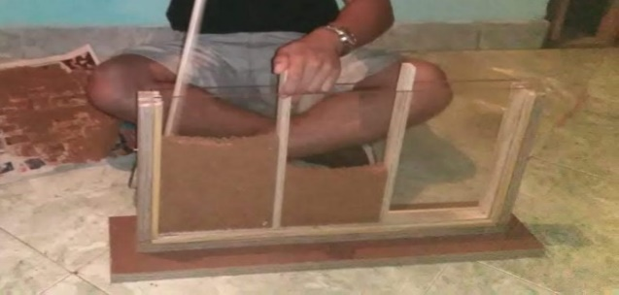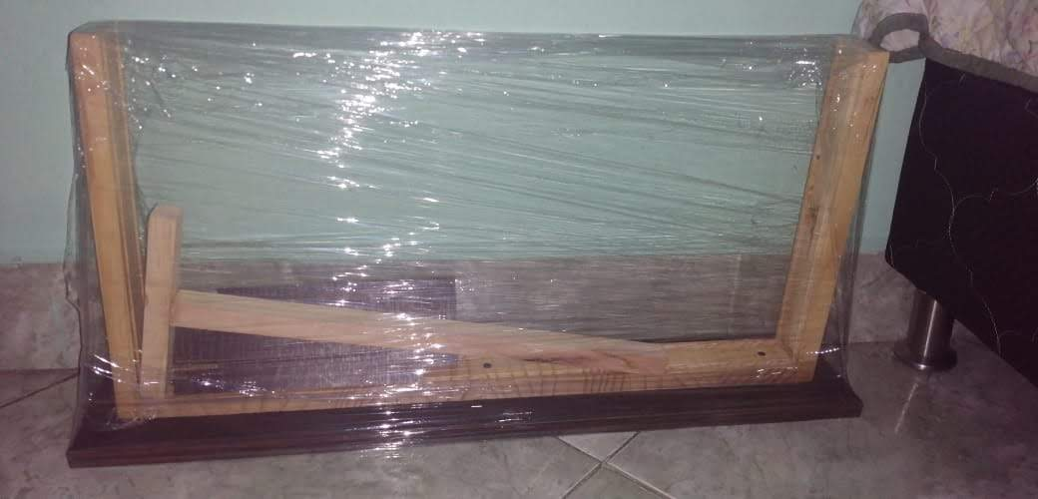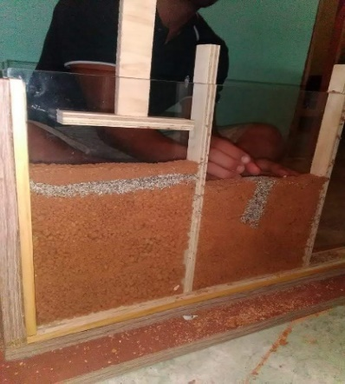

Una vez construido el modelo experimental, se procedió a realizar los ensayos experimentales con los suelos recolectados en dos zonas diferentes: el Cerro el Volador y el Oriente Antioqueño. Estos suelos se dispusieron en secciones separadas del modelo, para observar y comparar el comportamiento del flujo de agua en función de las condiciones de humedad y las características texturales de cada suelo como se puede ver en la Figura 16.

**Figura 16**  
Modelos experimentales con distintos escenarios. A) Modelo preliminar, B) Modelo con las muestras de suelo.

**B)**

**A)**

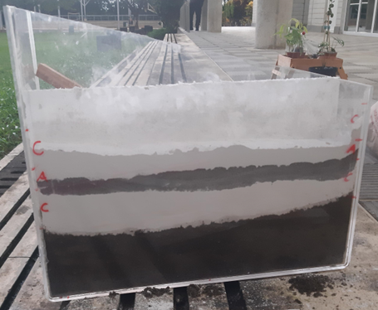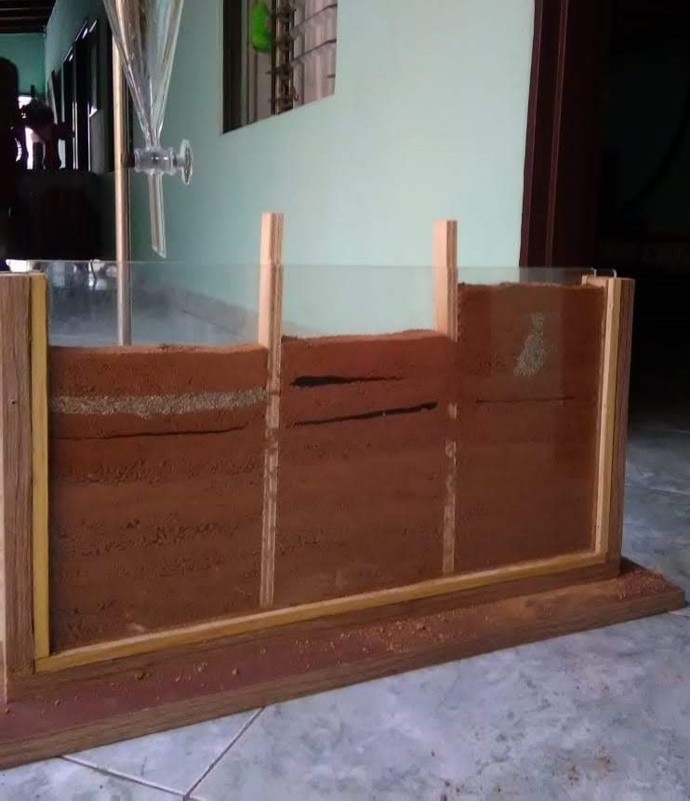

A continuación, se describe y analiza el comportamiento del flujo de agua en los suelos, considerando tanto las condiciones de humedad como las características texturales presentes en los modelos experimentales construidos.

### 7.3.1 Experimentación del proceso de infiltración

#### 7.3.1.1 Modelo 1 Experimental

La Figura 17, muestra el modelo experimental 1, cuyo material es el caolín y la arena, proporciona una visión de cómo se desarrolla el avance del frente húmedo en las diferentes capas del suelo. Al añadir agua desde la capa del caolín compactado en el modelo del perfil de suelo, se observó que el caolín, debido a su baja permeabilidad y a las fuerzas de capilaridad, retiene el agua en sus poros y se extiende lateral y verticalmente cubriendo toda la capa, saturando completamente esta y haciendo una especie de barrera (impedancia hidráulica) por unos minutos antes de avanzar hacia la capa de arena permitiendo que esta permanezca seca por un tiempo.

**Figura 17**  
Modelo 1 experimental, Proceso de infiltración de agua en caolín y arena.

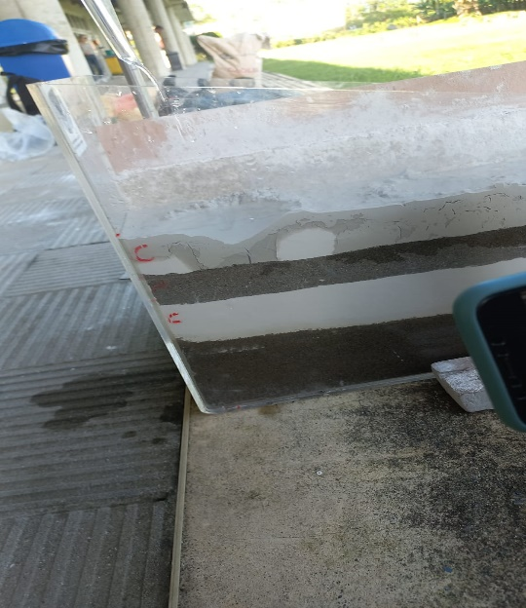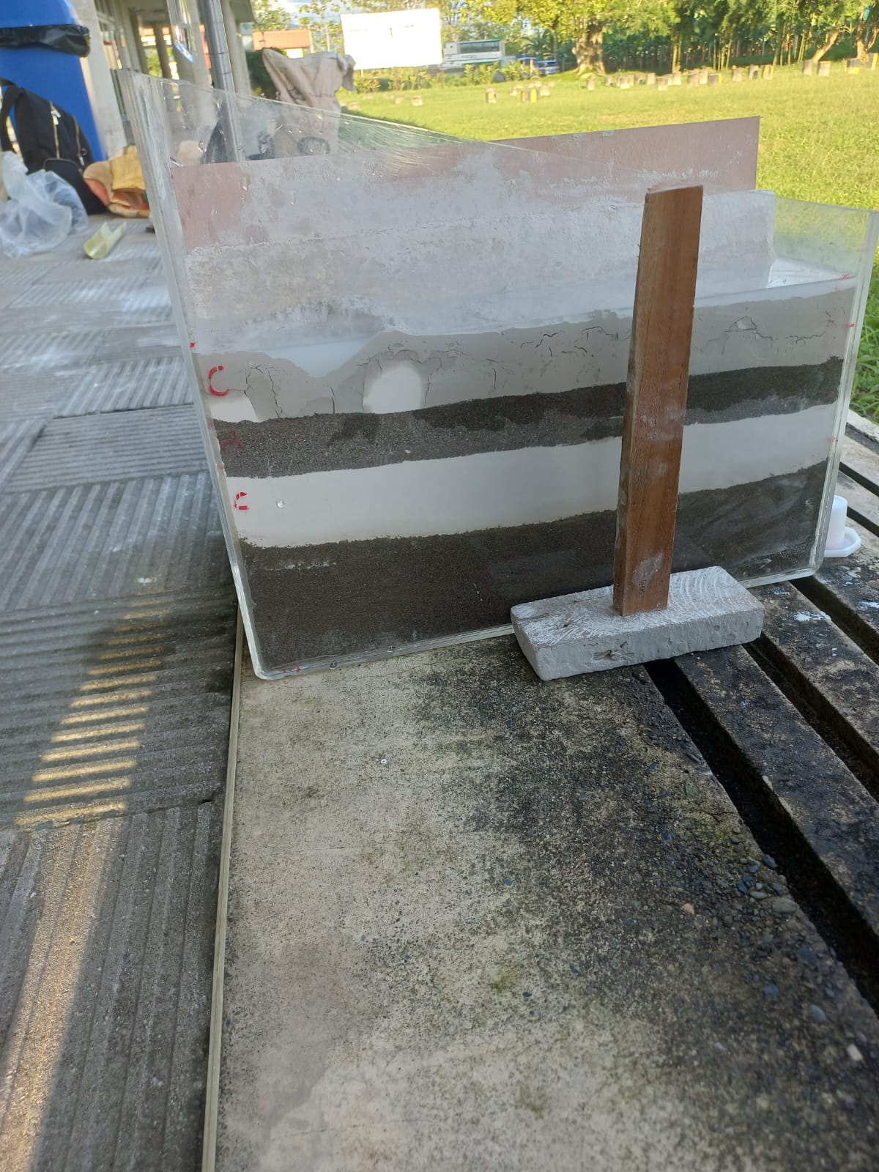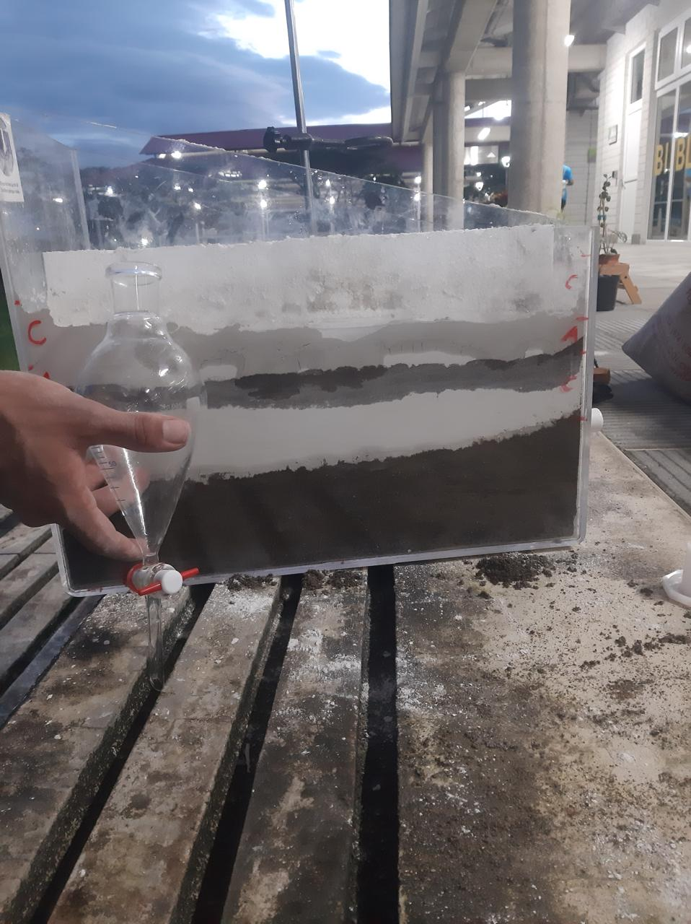

Entrada del agua

Esto se debe a que las partículas de caolín tienen la capacidad de absorber y retener el agua en los poros del material. Como resultado, se formó una capa húmeda y saturada de agua en el caolín, mientras que la capa de arena circundante permaneció seca durante un tiempo.

Para explicar esto, se debe tener en cuenta las propiedades y características del caolín, así como también el fenómeno de la barrera capilar, ya que, debido a su estructura de partículas finas y su baja permeabilidad, tiene una capacidad para retener agua cuando se satura completamente. Cuando se añade agua gradualmente al caolín, las partículas de caolín absorben el agua y los poros del material se llenan. La película de agua que se forma en el caolín saturado se debe a la atracción capilar y a las fuerzas de cohesión entre las partículas de caolín y las moléculas de agua. Estas fuerzas intermoleculares mantienen el agua retenida en los poros del caolín y evitan que se drene rápidamente hacia las capas inferiores del perfil del suelo.

Con el tiempo, la acumulación de agua en la interfaz entre el caolín y la arena ejerce una presión hidrostática creciente en el caolín. Esta presión eventualmente supera las fuerzas de capilaridad que mantenían el agua retenida en el caolín. Cuando esto sucede, el agua comienza a fluir rápidamente desde el caolín hacia la capa de arena.

Este proceso se debe a una ruptura de la tensión superficial y capilar en el caolín, lo que permite que el agua se mueva libremente hacia la capa de arena. La capa de arena, con su mayor permeabilidad, facilita el flujo rápido del agua hacia abajo. Finalmente, el ciclo vuelve a empezar hasta llegar a la capa base del perfil de suelo.

#### 7.3.1.2 Modelo Experimental 2 con las muestras de suelo

Para la implementación del Modelo Experimental 2, tal como se detalló en la metodología, se llevaron a cabo dos montajes distintos. El primero utilizó las muestras de suelo de la vía al oriente de Antioquia en combinación con arena, y el segundo las muestras del Cerro El Volador.

**Figura 18**  
Modelo experimental 2. Montaje No.1 con la muestra de suelo de la vía Oriente

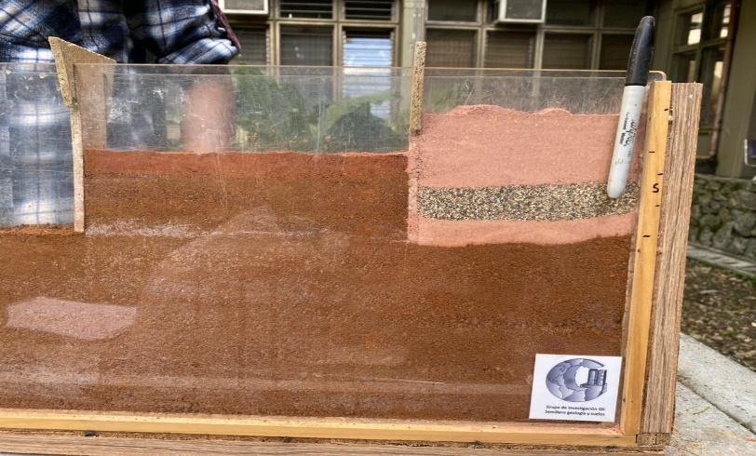

En el primer montaje que se muestra en la Figura 18, se empleó una combinación de suelos recolectados en la vía al oriente de Antioquia y de arena granular. Con el objetivo de mejorar la visibilidad durante el proceso del avance del frente húmedo, se incorporó agua con un colorante en la capa de suelo de oriente.

**Figura 19**  
 A) ruptura fenómeno barrera capilar muestra de suelo vía oriente B) saturación en un punto de la muestra

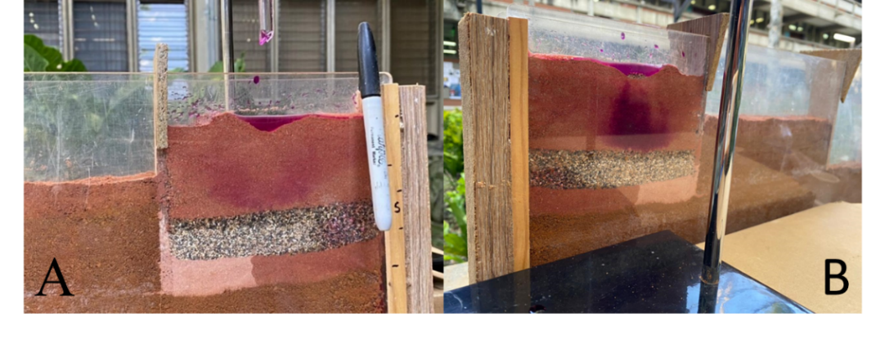

B

En el modelo experimental mostrado en la Figura 19, se observa que el espesor de la primera capa de suelo juega un papel crucial, ya que esta capa al tener un mayor espesor, se generan mayores fuerzas de succión y como resultado, el avance del frente húmedo tardo más tiempo en llegar a la siguiente capa de suelo, puesto que su recorrido es más extenso. Después de aproximadamente 10 minutos, el avance del frente húmedo alcanzó la zona límite entre material fino y el material granular; A partir de ese momento, se evidencia en esta zona una impedancia hidráulica, conocida como barrera capilar, debido a que las presiones de poros negativas a las que está sometida el agua en el suelo fino son mayores que las presentes en el material granular. Sin embargo, después de dos minutos, debido al peso del agua, estas fuerzas de succión se ven superadas, lo que provoca la ruptura de la barrera capilar.

Al relacionar estos resultados experimentales con los obtenidos en la granulometría, revela que la muestra presenta una distribución de partículas con una notable cantidad de partículas de tamaño fino, con un 55% retenido en el tamiz N°40 y un 32% en el tamiz N°200 (ver Tabla 5). Esta alta proporción de partículas finas explica por qué aumenta la capacidad del suelo para generar fuerzas de succión, retrasando así el proceso infiltración. Las partículas finas tienen mayor área superficial, lo que incrementa la succión capilar y retarda el avance del frente húmedo.

Para el montaje 2, como se aprecia en la Figura 20, se incorporó el suelo proveniente del Cerro El Volador, junto con la arena mencionada anteriormente. se puede observar el avance del frente húmedo y al igual que en el montaje No.1 se evidencia la presencia de la barrera capilar. Además, las capas de suelo en este montaje presentaron un espesor menor, lo que redujo significativamente la distancia que el agua tuvo que recorrer. En la Figura 30. Se puede identificar el momento en que se produce la ruptura de esta barrera.

**Figura 20**  
 Modelo experimental 2. Montaje No.2 con la muestra de suelo del Cerro el Volador

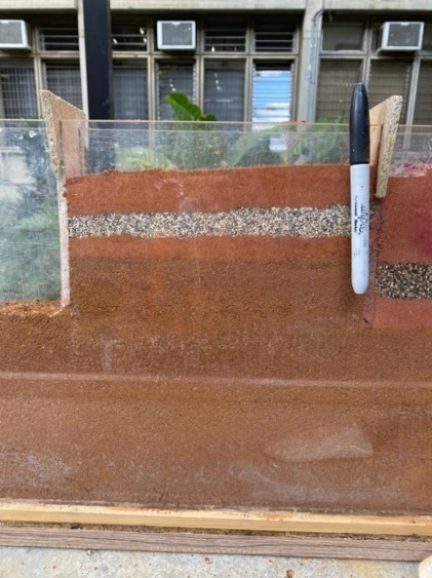

En este montaje, se siguió el mismo procedimiento que en la muestra del suelo de oriente, es decir, se agregó agua con un colorante para mejorar la visibilidad durante el proceso de infiltración. En este caso, el avance del frente húmedo tardo aproximadamente 1 minuto y 50 segundos, para llegar al límite con la capa de arena. Es importante destacar que a medida que el agua fluía a través de la capa, se producía un esparcimiento lateral, lo cual podría atribuirse a las presiones de poros negativas que se generan en este tipo de suelo (García-Aristizábal et al., 2019). Este fenómeno indica que el agua estaba siendo atraída hacia las partículas de suelo, lo que es una característica típica de los suelos bien graduados. una vez que el agua alcanzó la frontera entre el suelo del cerro el volar y la arena proporcionada, esta toma 3 minutos, para superar la barrera capilar, como se ve en la Figura 21.

**Figura 21**  
Avance del frente húmedo y presencia de la barrera capilar en la muestra del Cerro El Volador

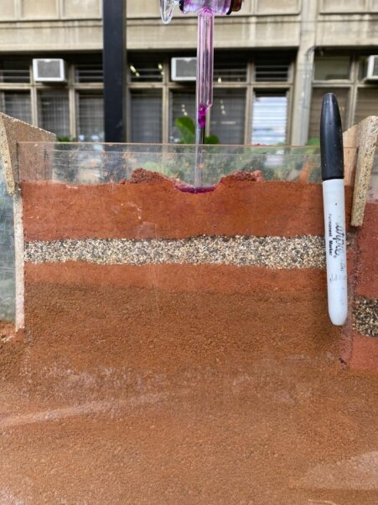

Estos fenómenos pueden atribuirse a la naturaleza del suelo utilizado en este montaje, que se caracteriza por ser bien graduado. Como resultado, la barrera capilar demoró más tiempo en romperse en comparación con el montaje 1, que utilizó el suelo de oriente.

Finalmente, a partir de la experimentación que se realizó, se pudo evidenciar distintos procesos relacionados con el avance del frente húmedo y la presencia del fenómeno de la barrera capilar. Estos procesos se han abordado desde un enfoque investigativo, utilizando modelos experimentales que permitieron observar y medir las variables involucradas, como la presión hidrostática, la tensión superficial, la presión de poros, el espesor de la capa de suelo, la permeabilidad y la humedad. Los resultados obtenidos muestran que la barrera capilar es un fenómeno complejo y dinámico, que depende de las propiedades físicas y químicas de los suelos, así como de las condiciones ambientales. Estos hallazgos contribuyen al conocimiento científico sobre el comportamiento hidráulico de los suelos.

# 8 Conclusiones

A partir de los resultados obtenidos en esta investigación, se pueden extraer varias conclusiones importantes que contribuyen al entendimiento del comportamiento hidráulico de los suelos tropicales y sus implicaciones en la gestión de riesgos geotécnicos. Estas conclusiones abarcan aspectos relacionados con la caracterización de los suelos, el avance del frente húmedo, la formación de barreras capilares y las aplicaciones prácticas de estos conocimientos en el diseño de infraestructuras y la gestión del riesgo geotécnico. A continuación, se resumen los principales hallazgos y sus implicaciones:

La caracterización física y textural de los suelos de las muestras del Cerro El Volador y la Vía Oriente permitió identificar la naturaleza de los materiales utilizados. Los resultados del análisis granulométrico revelaron que el suelo del Cerro El Volador se clasifica como una arena bien gradada (SW) según el Sistema de Clasificación Unificada de Suelos (USCS), mientras que el suelo de la Vía Oriente se clasifica como una arena pobremente gradada (SP). Las propiedades hidráulicas, incluyendo la curva de retención de humedad, mostraron que ambos suelos presentan comportamientos diferentes en términos de retención de agua y succión, con la arena del Cerro El Volador exhibiendo una mayor capacidad de retención de humedad en comparación con la arena de la Vía Oriente.

El montaje del modelo experimental basado en el modelo físico de infiltración unidireccional y la incorporación de colorante en el agua permitió observar el avance del frente húmedo y la presencia de la barrera capilar en condiciones controladas.

El espesor de la capa superficial del suelo demostró ser un factor determinante en el tiempo de avance del frente húmedo hacia las capas subyacentes, lo cual tiene implicaciones significativas para la comprensión de los procesos de infiltración en suelos estratificados. Por lo tanto, el avance del frente húmedo fue más rápido en los suelos del Oriente Antioqueño, reflejando una conductividad hidráulica saturada superior. En contraste, los suelos del Cerro El Volador presentaron un frente húmedo menos avanzado debido a una menor conductividad hidráulica y una mayor retención de agua en los horizontes superiores. Por otra parte, los suelos del Oriente Antioqueño exhibieron una mayor capacidad de infiltración, atribuida a su mayor macroporosidad y mejor estructura granular. Esto facilitó un flujo de agua más rápido en comparación con los suelos del Cerro El Volador.

En ambos modelos experimentales se evidenció la formación de una barrera capilar en la interfaz entre el suelo fino y el material granular. Este fenómeno se puede atribuir a la diferencia en las presiones de poros negativas entre los dos materiales. La ruptura de esta barrera, que ocurrió después de diferentes intervalos de tiempo en cada modelo, sugiere que factores como el grado de saturación inicial de suelos, el espesor de la capa de suelo y la distribución granulométrica influyen en la formación de la barrera capilar. En suelos bien gradados como los del Cerro El Volador, la barrera capilar se formó de manera más definida y controlada, permitiendo una mejor visualización del fenómeno. En contraste, los suelos de la Vía Oriente, con su menor gradación, mostraron una formación menos definida de la barrera capilar.

Finalmente, se concluye que la naturaleza textural y la gradación de los suelos tienen un impacto significativo en el comportamiento hidráulico durante el proceso de infiltración. La arena bien gradada del Cerro El Volador demostró ser más efectiva en la formación de una barrera capilar y en el control del avance del frente húmedo en comparación con la arena pobremente gradada de la Vía Oriente. Estos hallazgos proporcionan información valiosa para el diseño y evaluación de infraestructuras geotécnicas en suelos tropicales, especialmente en lo que respecta a la gestión del agua y la estabilidad del suelo. Además, se enfatiza la importancia de considerar las propiedades específicas de los suelos en estudios de infiltración y en la implementación de modelos experimentales para obtener resultados más precisos y aplicables en situaciones reales.

**9 Recomendaciones**

Basados en los resultados y conclusiones obtenidos en esta investigación sobre el avance del frente húmedo y la visualización de la barrera capilar en modelos experimentales de infiltración unidireccional con suelos parcialmente saturados, se proponen las siguientes recomendaciones.

* Utilizar una mayor cantidad de muestras de suelos parcialmente saturados para mejorar la comparación y visualización de los procesos hidráulicos y mecánicos que ocurren en los suelos.
* Implementar sensores de humedad del suelo a diferentes profundidades que permitan monitorear en tiempo real el avance del frente húmedo. Así como la incorporación de tensiómetros para facilitar la medición de la succión matricial in situ.
* Además, es importante complementar los estudios experimentales con simulaciones numéricas utilizando un software especializado para flujos en suelos parcialmente saturados para validar y extrapolar los resultados experimentales.

Durante los ensayos experimentales, se debe considerar las variaciones en la cantidad de agua en función del tiempo para evitar que el agua se disperse por todo el modelo y supere la velocidad de infiltración que puede tener cada suelo. También se debe considerar el impacto de los materiales utilizados en el modelo experimental. En este estudio, se observó que la madera, al ser un material poroso, afectó el proceso de infiltración al absorber humedad y proporcionar una ruta alternativa para el agua. Se recomienda utilizar materiales impermeables para las fronteras del modelo y así asegurar que la infiltración ocurra principalmente de manera vertical.

Es crucial destacar que los resultados obtenidos pueden variar según las propiedades específicas de los materiales utilizados, el grado de compactación de las capas y la cantidad precisa de agua agregada. Factores como la presencia de estructuras de suelo, gradientes de humedad y la interacción con capas adyacentes también pueden influir en los resultados observados. Estas recomendaciones buscan mejorar la precisión y la validez de los estudios futuros sobre el avance del frente húmedo y la presencia de la barrera capilar en suelos parcialmente saturados, contribuyendo a un entendimiento más profundo de los procesos involucrados.

# Referencias

Acosta, N. P. L., & Promotor, J. A. M. (2016). Flujo de agua en suelos parcialmente saturados y su aplicación a la ingeniería geotécnica. Serie de Investigación y Desarrollo (SID), (698).

Albright, W. H., Benson, C. H., & Apiwantragoon, P. (2013). Field hydrology of landfill final covers with composite barrier layers. Journal of Geotechnical and Geoenvironmental Engineering, 139(1), 1-12.

Aoki, A. M. & R. Sereno, 2006. Evaluation of infiltration as soil quality indicator by a micro rainfall simulator. Agriscientia XXIII (1): 23-31.

Chen, G., & Neuman, S. P. (1996). Wetting front instability in randomly stratified soils. Physics of Fluids, 8(2), 353-369.

Dakshanamurthy, V., Fredlund, D. G., & Rahardjo, H. (1984, May). Coupled three-dimensional consolidation theory of unsaturated porous media. In Proc., 5th Int. Conf. on Expansive Soils (pp. 99-103). Adelaide, Australia: American Society of Civil Engineering..

Gao, Cen, Yueming Zhu, and Yawei Zhang. 2022. "Stability Analysis of the Inclined Capillary Barrier Covers under Rainfall Condition" Buildings 12, no. 8: 1218. https://doi.org/10.3390/buildings12081218

García-Aristizábal, E. F., Guzmán-Martínez, J. C., Gallego-Hernández, A. N., & Vega-Posada, C. A. (2019). Análisis Numérico Unidimensional del Proceso de Infiltración en Suelos Parcialmente Saturados Reforzados con Geosintéticos Permeables. Scientia Et Technica, 24(1), 46–56. https://doi.org/10.22517/23447214.18611

Gardner, W. R. (1956). Calculation of Capillary Conductivity from Pressure Plate Outflow Data1. Soil Science Society Proceedings.

Gardner, W. R., Hillel, D., & Benyamini, Y. (1970). Post‐Irrigation Movement of Soil Water: 1. Redistribution. Water Resources Research, 6(3), 851–861.

Gembloux Agro-Bio Tech. (2014, November 14). Water movement in the soil [Video]. Youtube. https://www.youtube.com/watch?v=ego2FkuQwxc

Guzmán Martínez, C. (2020). Influencia de las propiedades hidro-mecánicas de estructuras de suelo reforzado con geosintéticos permeables en el comportamiento y desarrollo del fenómeno de la barrera capilar[Trabajo de investigación para optar el título de Magíster en Ingeniería,Universidad de Antioquia].

Hidalgo, C. A., Vega, J. A., & Obando, M. P. (2018). Effect of the rainfall infiltration processes on the landslide hazard assessment of unsaturated soils in tropical mountainous regions. Engineering and Mathematical Topics in Rainfall, 163.

J. Zornberg, A. Boauazza and J. McCartney, “Geosynthetic Capillary Barriers: Current State of Knowledge”, Geosynthetics International, vol. 17, no. 5, 2010. pp. 273-300, 2010.

Khire, M. V., Benson, C. H., & Bosscher, P. J. (2000). Capillary barriers: Design variables and water balance. Journal of Geotechnical and Geoenvironmental Engineering, 126(8), 695-708.

Meza Ochoa, V. E. (2012). Suelos parcialmente saturados, de la investigación a la cátedra universitaria. Boletín de Ciencias de la Tierra, (31), 23-38.

Meza Ochoa, V. E. (2012). Suelos parcialmente saturados, de la investigación a la cátedra universitaria. Boletín de Ciencias de la Tierra, (31), 23-38.

Morris, C. E., & Stormont, J. C. (1997). Capillary barriers and subtitle D covers: estimating equivalency. Journal of Environmental Engineering, 123(1), 3-10.

Mualem, Y. (1976). A new model for predicting the hydraulic conductivity of unsaturated porous media. Water resources research, 12(3), 513-522.

Sanchez, P. A. (2019). Properties and Management of Soils in the Tropics. Cambridge University Press.

Stormont, J. C., & Anderson, C. E. (1999). Capillary barrier effect from underlying coarser soil layer. Journal of Geotechnical and Geoenvironmental Engineering, 125(8), 641-648.

Tobón Sánchez, W., García Aristizábal, E. F., & Vega Posada, C. A. (2016). Análisis numérico del proceso de infiltración de agua y localización de deformación en suelos parcialmente saturados*.* Revista EIA, (25), 53-68.

USA, Benson, C. H., & Bareither, C. A. (2012). Designing water balance covers for sustainable waste containment: Transitioning state of the art to state of the practice. In Geotechnical engineering state of the art and practice: Keynote lectures from Geocongress 2012 (pp. 1-33).

Van Genuchten, M. T. (1980). A closed‐form equation for predicting the hydraulic conductivity of unsaturated soils. Soil science society of America journal, 44(5), 892-898.

Wang J-P, Zhuang P-Z, Luan J-Y, Liu T-H, Tan Y-R, Zhang J. Estimation of Unsaturated Hydraulic Conductivity of Granular Soils from Particle Size Parameters. Water. 2019; 11(9):1826. https://doi.org/10.3390/w11091826

Yang, H., Rahardjo, H., Leong, E. C., & Fredlund, D. G. (2004). A study of infiltration on three sand capillary barriers. Canadian Geotechnical Journal, 41(4), 629-643. https://doi.org/10.1139/t04-021